УДК 666.76:669 (07)
ББК 35.41я 7
О 38

Рекомендовано ученым советом ПГУ им. С. Торайгырова

Рецензенты:
кандидат технических наук, профессор Е.Б. Сулеймен

О38 Абдрахманов Е.С., Тусупбекова М.Ж.
Огнеупоры для металлургических и литейных печей. Учебное пособие. – Павлодар: ПГУ им. С. Торайгырова, 2006. – 86 с.

В учебном пособии приведены свойства огнеупоров и методы их испытаний. А также рассматриваются физико-химические явления, протекающие в огнеупорах и в шлаках при высоких температурах.
Учебное пособие разработано в соответствии с государственным стандартом специальности 050709 «Металлургия» ГОСО РК 3.08.084 – 2004

УДК 666.76:669 (07)
ББК 35.41я 7

© Абдрахманов Е.С., Тусупбекова М.Ж., 2006
©Павлодарский государственный университет
им. С. Торайгырова, 2006

Введение

Огнеупорами называют материалы, изготовляемые на основе минерального сырья и отличающиеся способностью сохранять без существенных нарушений свои функциональные свойства в разнообразных условиях службы при высоких температурах.

Интенсификация всех процессов, протекающих при высоких температурах, требует повышения рабочих свойств огнеупорных изделий. Металлургическое производство потребляет основное количество огнеупоров (60-70%). Огнеупорные материалы широко используют также в стекольной и цементной промышленностях, в областях новой техники – атомной и ракетостроении. Развитие новых способов получения электрической энергии в магнитных гидродинамических генераторах в значительной степени также определяется свойствами используемых огнеупоров. Таким образом, наличие развитой огнеупорной промышленности в стране характеризует степень ее индустриализации.

Качество применяемых в промышленности огнеупоров влияет на производительность агрегатов, на качество готовой продукции и на стоимость единицы продукции. В производстве при применении огнеупоров главной задачей является соответствие их свойств условиям службы при обязательном требовании, чтобы их стоимость была экономически приемлемой.

С развитием энергетики страны растет температурный потенциал процессов. Применение природного газа и обогащение дутья кислородом обеспечивают получение температур более 2000 ºС, в дуговых печах температура достигает 3000 ºС. поэтому параллельно с развитием энергетики идет и развитие технологии производства огнеупорных материалов.

1 Характеристика групп огнеупоров

Рассмотрим свойства огнеупоров по группам в соответствии с классификацией по химико-минералогическому составу.

1.1 Кремнеземистые огнеупоры
К огнеупорам этой группы, согласно классификации, относится широко известный в практике металлургических и других печных агрегатов огнеупорный материал – динас и кварцевое стекло, применяемое в лабораторной практике для высокотемпературных установок.
Эти материалы более чем на 90% состоят из кремнезема SiO₂ – химического соединения, наиболее распространенного в природе в разнообразных модификациях.
Динас. Огнеупорность динаса определяется температурой плавления кремнезема, составляющей 1713°С.
Основные свойства динаса как огнеупорного материала определяются свойствами отдельных модификаций, стойких при высоких температурах. На рисунке 1 приведена диаграмма состояния, на которой видны все полиморфные превращения. Из диаграммы видно, что устойчивые при низких температурах формы α и β (например, кварц при температурах >870°С) переходят в тридимит и кристобалит – формы, устойчивые при высоких температурах.
Присутствие в динасовом огнеупоре кварца снижает его качество в связи с тем, что превращение при высоких температуpax кварца в тридимит и кристобалит связано с увеличением объема, и это разрушает огнеупор. Изменение объема при переходе одной формы в другую характеризуется приведенными ниже данными (таблица 1) плотности и удельных объемов (объем 1 г вещества) различных полиморфных модификаций SiO₂.
При снижении температуры кристобалит и тридимит не переходят в кварц, а остаются в виде низкотемпературных β - и γ - форм тридимита и кристобалита, хотя и в нестабильном, но практически устойчивом состоянии. Поэтому технологический процесс производства динаса построен так, чтобы возможно полнее перевести кремнезем в тридимит и кристобалит.

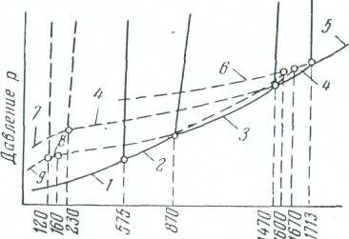
1 – β-кварц;
120
160
230
575
870
1470
1600
1670
1713
Давление Р
Температура Т, С°
2 – α-кварц;
3 – α -тридимит;
4 – α -кристобалит;
5 – расплав;
6 – кварцевое стекло;
7 – β - кристобалит;
8 – β -тридимит;
9 – γ- тридимит

Рисунок 1 – Диаграмма состояния однокомпонентной
системы SiO₂

Таблица 1 – Плотности и удельные объемы различных полиморфных модификаций
Наименование | Плотность, г/см³ | Удельный объем, см³/г
α-кварц | 2,65 | 0,377
β-кварц | 2,53 | 0,395
γ-тридимит | 2,27–2,35 | 0,440–0,425
β-тридимит | 2,24 | 0,466
α-тридимит | 2,23 | 0,449
β-кристобалит | 2,38–2,34 | 0,429–0,427
α -кристобалит | 2,23 | 0,449
Сырьем для производства динаса являются наиболее чистые разновидности весьма распространенных кварцитовых пород, содержащих не менее 95% SiO₂.
В качестве основной добавки к шихте для производства динаса используют известь СаО, которую вводят в количестве от 1,5 до 2,5%. Роль этой добавки заключается в связывании зерен кварцита в сырце. При обжиге образуются эвтектические расплавы между SiO2 и СаО, которые, склеивая зерна кварцитов, по остывании придают высокую прочность динасовым изделиям.
Другая весьма существенная роль извести и образующихся с ее участием расплавов заключается в том, что они являются минерализаторами, т.е. средой, ускоряющей перекристаллизацию кварца в тридимит. К тому же, если перерождение кварца в тридимит происходило бы без смачивающей кристаллы жидкой фазы, то увеличение объема зерен кремнезема, связанное с переходом кварца в тридимит, вызвало бы появление трещин и разрыхление. Образующаяся жидкая фаза смягчает возникающие при этом напряжения.
Хорошими минерализующими свойствами обладают окислы металлов Fe, Mn и др., которые также добавляют в шихту. Количество этих добавок лимитируется снижением огнеупорности которое они вызывают. Динас с такими добавками приобретает после обжига бурый цвет и называется черным.
Огнеупорность динаса 1690–1730°С.
Наиболее характерной его особенностью является высокая температура начала деформации под нагрузкой. Начало размягчения под нагрузкой 2 кГ/см² для динаса находится в пределах 1620–1660°С, т.е. близко подходит к значениям огнеупорности. Такая высокая температура начала деформации динаса объясняется наличием жесткого кристаллического скелета из тридимита, образующегося при обжиге и препятствующего деформации. Разрушение этого скелета происходит при высоких температурах, когда кристаллы начинают растворяться в жидкой фазе, образующейся от взаимодействия добавок (главным образом СаО) с кремнеземом. В таблице 2 приведены некоторые физико-химические показатели динаса.
Другой особенностью динаса, обусловленной его химическим составом (высоким содержанием SiO₂), является шлакоустойчивость против кислых шлаков.
Являясь по своему химическому составу кислым и даже ультракислым огнеупором, динас должен обладать весьма низкой стойкостью против основных шлаков.
Однако часто динас оказывается практически более стойким против некоторых основных расплавов (например, уносов мартеновских печей в насадках регенераторов), чем этого следовало ожидать. Такое качество объясняется тем, что при растворении динаса в основных шлаках образуются высоковязкие кислые расплавы, через которые диффузия расплавленного материала сильно затруднена.

Таблица 2 – Физико-химические показатели динаса
Наименование показателей | Динас для мартеновских печей ГОСТ 4157 – 48 |  |  | Динас для электросталеплавильных печей
Наименование показателей | динас особого назначения | класс I | класс II
Химический состав, %:  SiO₂, не менее  А1₂О₃, не более  СаО, не более | 94,5  1,5  2,8 | 94,5  -  - | 93  -  - | 96  -  2
Огнеупорность,°С: не менее | 1710 | 1710 | 1690 | 1720
Температура начала деформации под нагрузкой 2 кГ/см², °С | 1660 | 1650 | 1620 | 1660
Плотность, г/ см³, не более | 2,36 | 2,38 | 2,40 | 2,35
Кажущаяся пористость, % | 23 | 23 | 25 | 21
Предел прочности на сжатие, кГ/см² | 225 | 200 | 175 | 250

Другим обстоятельством, затрудняющим растворение динаса в шлаках, является образование основными окислами металлов с SiO₂ в области высоких содержаний SiO₂ расслоения на несмешивающиеся жидкости – ликвации (рисунок 2), благодаря чему температура ликвидуса только при большом насыщении огнеупора основными окислами становится ниже 1695°С [1].
Динас характеризуется низкой термической стойкостью из-за наличия стекловидной связки (застывшие расплавы соединений SiO₂ и СаО) и высоких коэффициентов расширения модификаций SiO₂ в области низких температур (до 600°С).
Благодаря высокой температуре деформации под нагрузкой динас широко применяют для выполнения сводов мартеновских, стекловаренных, электродуговых и других печей. Еще одним преимуществом динаса как материала для арочных сводов является сравнительно высокий коэффициент линейного расширения при низких температурах и небольшой – при высоких [2]. Поэтому у арочного свода при разогреве швы не расходятся, как это наблюдается у огнеупоров с постоянным коэффициентом расширения (рисунок 3).

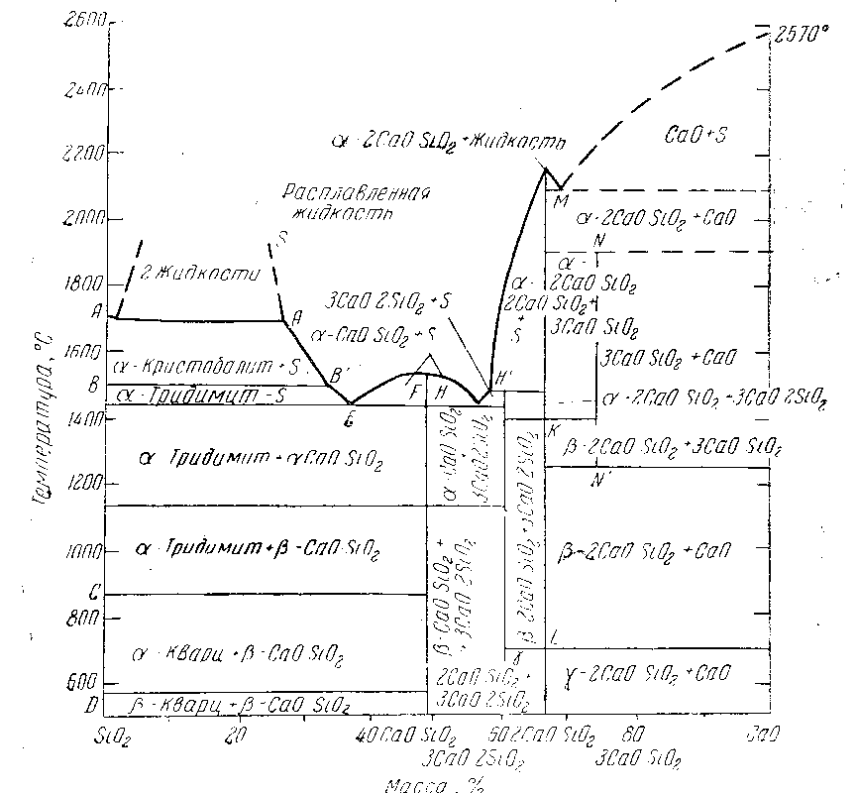

Рисунок 2 – Диаграмма состояния системы SiO₂ – СаО

Помимо сводов, динас широко применяют в других печных конструкциях, испытывающих большие нагрузки при высоких температурах.
Кварцевое стекло является огнеупором, используемым в лабораторной практике. Его получают при дуговой плавке чистых кремнеземистых пород типа горного хрусталя. Основными свойствами изделий из кварцевого стекла являются высокая прозрачность, нулевая газопроницаемость, большая термическая стойкость, обусловленная низким коэффициентом расширения (α = 0,5-10⁻⁶). После 1100–1200°С изделия из кварцевого стекла размягчаются, кристаллизуются и теряют ряд рабочих свойств [2].

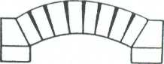

а) б)
а) из динаса;
б) из огнеупора с постоянным коэффициентом линейного
расширения по температуре

Рисунок 3 – Cxeмa расширения арочных сводов при нагреве

1.2 Алюмосиликатные огнеупоры
Алюмосиликатные огнеупоры составляют наиболее большую группу огнеупорных материалов, состоящих из кремнезема (SiO₂) и глинозема (А1₂О₃). Эти компоненты входят в состав огнеупоров в различных соотношениях и образуют ряд минералов. Эта группа включает широко доступные дешевые изделия, изготовленные на основе огнеупорных глин, и дорогие высокоогнеупорные специализированные изделия, созданные на базе чистого глинозема.
В зависимости от содержания SiO₂ и А1₂О₃ алюмосиликатные огнеупоры делят на три подгруппы: полукислые, шамотные и высокоглиноземистые.
Полукислые огнеупоры изготавливают из смесей огнеупорных глин или каолинов с кварцем. Такие массы получают искусственно в результате добавки к глинам и каолинам чистых кварцевых песков. Однако чаше пользуются естественными горными породами, представляющими собой сильно запесоченные глины или каолины.
Полукислые огнеупоры по своим свойствам приближаются к наиболее широко применяемым шамотным огнеупорам, свойства которых рассмотрены ниже. Огнеупорность полукислых изделий колеблется от 1600°С для кварцево-глинистых и 1710°С – для кварцево-каолинистых. Содержание SiO₂ составляет 70–80%. Пористость полукислых изделий – 30 –35%. Размягчение под нагрузкой 2 кГ/см² начинается при температурах 1380–1420°С.
Полукислые изделия отличаются хорошим постоянством объема при высоких температурах, объясняющимся тем, что усадка, которую претерпевает при нагреве глина, компенсируется увеличением объема кварца, перерождающегося в тридимит и кристобалит.
Полукислые изделия широко применяют в качестве сталеразливочного припаса. Известной шлакоустойчивости этих изделий содействует наличие в их структуре плотных зерен кварца и образование корки вязких кислых расплавов при взаимодействии их с расплавленным металлом.
Шамотные огнеупоры. Из известных огнеупоров шамотные являются самыми распространенными огнеупорами, применяемыми во всех областях промышленной теплотехники. Часто, когда речь идет об огнеупоре без уточнения его специальные свойств, подразумевают шамотные огнеупоры.
Содержание А1₂О₃ в шамотных огнеупорах, как это было указано, колеблется от 30 до 46%, а содержание SiO₂ – соответственно от 70 до 54%.
Сырьем для производства шамотных огнеупоров являются огнеупорные глины и их наиболее чистые разновидности – каолины.
Как известно, огнеупорные глины и каолины при затворении водой превращаются в пластичное тесто, из которого можно легко формовать изделия. Однако изготовлять из такого теста качественные огнеупорные изделия нельзя вследствие того, что при сушке и особенно при обжиге такие изделия будут претерпевать большую усадку, потеряют форму и растрескаются.
Для уменьшения усадки при сушке и обжиге в глиняную массу необходимо ввести большое количество инертного материала, заранее обожженного и не претерпевающего никаких изменений при сушке и обжиге. Таким материалом, снижающим чувствительность массы к сушке и обжигу, является обожженная и измельченная в порошок глина – шамот. Отсюда происходит название этих изделий и масс.
Обожженную глину – шамот подвергают помолу и дроблению с рассеиванием на фракции. Полученный шамотный порошок смешивают с огнеупорной глиной и затворяют водой. Из полученной массы, которая в зависимости от влажности и содержания глины характеризуется различной пластичностью, формуют изделия. При формовке применяют два метода: пластичное формование и сухое прессование.
Шамотные изделия в зависимости от свойств сырья (глины и шамота) обжигают при температурах 1300–1400°С в пламенных печах различных типов (чаще всего в тоннельных).
Для частиц шамота обжиг изделий является уже вторичным, для связующей массы этот обжиг – первичный. При нагревании огнеупорных глин происходит целый ряд процессов, приводящих к их спеканию и стабилизации определенных кристаллических форм.
Исходя из состава основной массы огнеупоров – глин, соответствующего формуле 2SiO₂∙А1₂О₃∙2Н₂О (каолинит), они претерпевают ряд превращений.
Взаимодействие SiO₂ и AI₂O₃ с примесями – обычно с окислами Са, Mg и щелочных металлов (К, Na) – начинается также при 900–1000°С. Чаще всего при этом образуются легкоплавкие эвтектики, застывающие в стекловидном состоянии.
Большое количество примесей переводит значительную долю кремнезема и глинозема в стекловидную фазу, вследствие чего снижается количество 2SiO₂ – 3Al₂O₃ (муллита), кристаллический скелет которого придает ценные свойства шамотным огнеупорам. Количество образующегося муллита повышается по мере увеличения содержания в сырье А1₂О₃.
Шамотный порошок является наиболее стабильной, устойчивой и плотной частью огнеупора. Поэтому увеличение содержания шамота в массе повышает термостойкость, точность размеров и плотность изделий. Однако с повышением содержания шамотного порошка в массе формовка изделий затрудняется.
В настоящее время наиболее высококачественными считаются так называемые многошамотные изделия, в которых количество шамота доведено до 80–95%. Возможность изготовления изделий из таких масс достигается подбором гранулометрического состава шамота, создающего высокую плотность укладки зерен; введением связующей глины в виде шликера, т.е. текучей водной суспензии глины, которая легко обволакивает зерна шамота, благодаря чему полностью используется вся связующая способность глины; подбором хорошо спекающихся глин для связки; пневматическим трамбованием при формовке [3].
Вследствие высокого содержание шамота и трудоемкого метода формовки многошамотные изделия дороже прочих. Однако это вполне окупается высоким качеством этих изделий. Стоимость изделий за последнее время снижена благодаря применению метода прессования при формовке многошамотных масс. Количество вводимой связки при этом составляет 15%.
Шамотные изделия шлакоустойчивы только по отношению к кислым шлакам, к которым можно отнести большинство топливных, кислые мартеновские шлаки и расплавы типа стекол.
Области применения шамотных огнеупоров столь обширны, что можно перечислить лишь наиболее крупные из них. Шамотные изделия применяют в металлургии для кладки стен доменных печей и кауперов, насадок регенераторов мартеновских печей, для сталеразливочного припаса, футеровки нагревательных и термических печей; в энергетике – для футеровки топок котельных агрегатов; в стекловарении – для стен и пода ванных печей и изготовления стекловаренных горшков и др.
Высокоглиноземистые огнеупоры. С увеличением содержания А1₂О₃ в алюмосиликатных огнеупорах повышаются их огнеупорные свойства. Все соединения с содержанием больше 46% А1₂О₃ являются высокоогнеупорными. Чистый А1₂О₃ при высокой температуре переходит в кристаллическую форму – корунд, температура плавления которого 2050°С.
При содержании А1₂О₃ до 71%, соответствующем формуле муллита 2SiO₂∙3Аl₂О₃, последний является основной кристаллической формой, определяющей огнеупорные свойства материала. При большем содержании А1₂О₃ появляются дополнительно к муллиту кристаллы корунда (А1₂О₃), содержание которого увеличивается с повышением содержания глинозема. Источником сырья для высокоглиноземистых материалов служат природные минералы группы силиманита, к которым относятся кианит, дистен, андалузит (Аl₂О₃∙SiO₂), гидраты глинозема (бокситы, диаспор), общая формула которых А1₂О₃nН₂О, и естественные месторождения кристаллического корунда. Недостатком естественного сырья для высокоглиноземистых материалов является засоренность их примесями, снижающими огнеупорность, и трудность обогащения. Ряд процессов, протекающих в этих материалах при нагревании (дегидратация, спекание), ведет к большим изменениям при обжиге, вызывает усадку и искажение формы.
Все это сильно тормозило развитие производства высокоглиноземистых огнеупора до тех пор, пока в качестве сырья для них не стали применять искусственный глинозем, дающий возможность получить огнеупоры высокого качества.
Основное препятствие для быстрого развития производства высокоглиноземистых и других высокоогнеупорных изделий состоит в трудности их спекания при обжиге и получении высокой плотности, что в большой степени связано с их высокой огнеупорностью.
При содержании А1₂О₃ до 70% связывание зерен огнеупора достигается обычными керамическими методами за счет реакций с примесями и частичного плавления массы. При большем содержании А1₂О₃ такой метод спекания нецелесообразен, так как связан с большим образованием стекловидной фазы, снижающей образование муллита и корунда, и ухудшением огнеупорных свойств материала. При этом не реализуются возможности, связанные с повышением содержания А1₂О₃.
Наиболее положительные результаты, позволившие наладить производство высококачественных огнеупорных изделий с высоким содержанием А1₂О₃ (вплоть до 90-95%), были получены благодаря применению рекристаллизационного метода спекания, сущность которого заключается в том, что при большом количестве дефектов кристаллической решетки с повышением температуры начинаются процессы преобразования узлов решетки, имеющих тенденцию к исправлению дефектов. При этом в местах контактов зерен материала происходит срастание кристаллов, приводящее к сближению зерен и повышению прочности связи между ними. Получается своего рода эффект спекания. Аналогичный процесс может происходить при полиморфных превращениях в твердой фазе.
Закономерности спекания высокоглиноземистых материалов изучены Д. Н. Полубояриновым, Р. Я. Попильским, В. А. Балкевичем, Г. Броном и др. [4].

Плавленые высокоглиноземистые изделия. Трудности получения плотных высокоглиноземистых изделий обычным керамическим способом привели к разработке метода получения их отливкой из расплавленной высокоглиноземистой шихты. Метод основан на расплавлении шихты в электродуговых печах при температуре приблизительно 2500°С, отливке этого расплава в песочную форму и последующей кристаллизации его в результате медленного охлаждения.
Наиболее распространены изделия, по составу соответствующие муллиту 2SiO₂∙3А1₂О₃ (71% А1₂О₃). Сырьем служат бокситы с добавкой Аl₂О₃ или огнеупорные глины и силиманит с добавкой А1₂О₃. Чистота сырья в данном случае не играет большой роли, так как при плавке примеси, особенно железистые, оседают. Часть расплава после отливки застывает в виде стекловидной фазы, снижая качество изделий, главным образом их термостойкость. Повышение степени кристаллизации и термостойкости достигается [5] добавкой минерала циркона – ZrO₂∙SiO₂. Ниже даны физико-химические показатели плавленых муллитовых изделий, выпускаемых в виде крупных брусьев:
- объемная масса 3,30 г/см³;
- пористость 1,0%;
- предел прочности на сжатие 3000—5000 кГ/см² .
Высокоглиноземистые огнеупоры, обладая широким диапазоном рабочих свойств, нашли применение в металлургии и других областях промышленности.
Высокоглиноземистые изделия с содержанием А1₂О₃ до 60% нашли применение для футеровок наиболее ответственных зон домен. Изделия с высоким содержанием А1₂О₃ применяют в качестве огнеупорного стекловаренного припаса.

1.3 Магнезиальные огнеупоры
К этой группе относят огнеупорные материалы, основной составляющей частью которых является окись магния. Наиболее распространены магнезитовые огнеупоры, почти целиком состоящие из окиси магния, находящейся в виде минерала периклаза. В доломитовых огнеупорах часть окиси магния замещена окисью кальция. Форстеритовые огнеупоры состоят из ортосиликата магния 2MgO·SiO₂. Четвертой подгруппой магнезиальных огнеупоров являются шпинелевые огнеупоры, состоящие из алюмомагнезиальной шпинели MgO∙А1₂О₃. Почти все магнезиальные огнеупоры являются высокоогнеупорными материалами и часто их относят к материалам высшей огнеупорности.

Магнезитовые огнеупоры. Магнезитовые огнеупоры содержат больше 80-85% окиси магния, находящейся в виде весьма огнеупорного минерала – периклаза. Температура плавления чистого периклаза – MgO – составляет 2800°С.
Сырьем для производства магнезитовых огнеупоров служит минерал магнезит MgCO₃, залежи которого есть в ряде стран.
Несмотря на это, широкое применение магнезитовых огнеупоров поставило вопрос об изыскании дополнительных источников этого сырья. Таким новым источником окиси магния являются соли морской воды. Минерал магнезит (MgCO₃) начинает разлагаться на MgO и СО₂ уже при нагреве свыше 600°С, и полное разложение наступает при 900° С. На этом основано получение так называемого каустического магнезита, являющегося вяжущим материалом, применяемым в ряде производств.
Окись магния, полученная разложением при этих температурах, не годится для производства огнеупоров, так как она легко гидратируется на воздухе.
Для получения стабильного состояния окиси магния, которое может быть устойчивым при высоких температурах, она должна пройти высокотемпературный обжиг при температурах порядка 1500-1600°С. При такой температуре MgO переходит в устойчивую форму – периклаз.
Помимо этого, при высоких температурах примеси, входящие в обжигаемый магнезит, плавятся и образуют различные соединения типа магнезиоферрита (MgO·Fe₂O₃), шпинели (MgO∙А1₂О₃) и др., которые обволакивают зерна MgO плотной непроницаемой пленкой. Такой магнезит называют мертво-обожженным вследствие того, что он очень слабо реагирует с водой и практически не гидратируется. Обжиг магнезита «намертво» осуществляют во вращающихся печах.
Обожженный и измельченный магнезит, получивший в практике название металлургического порошка, непосредственно применяют в мартеновских печах для наварки пода при горячих ремонтах.
Для производства огнеупорных изделий магнезитовый порошок после введения некоторых добавок прессуют на механических или гидравлических прессах под давлением до 800 кГ/см². На прочность в сыром состоянии влияет частичная гидратация окиси магния, в небольшом количестве присутствующая даже в мертвообожженном магнезите [6].
Магнезитовые изделия обжигают при температурах 1550 – 1600°С. При нагреве выше 400°С начинается разложение гидратов магния, теряется прочность и возникают трещины. Процессы спекания начинаются при температурах выше 1200°С. Эти процессы включают образование эвтектик и собирательную рекристаллизацию периклаза, шпинели и других материалов.
Магнезитовый порошок, применяемый для наварки подин мартеновских печей, должен хорошо привариваться к футеровке пода. Для этого в него добавляют различные спекающие добавки: железную руду, мартеновский шлак, доломит, известняк. Такой порошок получил название мартенита [7].
Состав мартенита следующий: магнезит 70%, известняк 22%, железная руда 8%. Минералы, образующиеся при нагревании мартенита: периклаз, MgO, 2CaO·SiO₂, 2CaO·Fe₂O₃. В состав мартенита вводят также сырой магнезит и известняк.
Магнезитовые изделия характеризуются весьма высокой огнеупорностью приблизительно 2000°С и выше. В соответствии с химическим составом им свойственна высокая шлакоустойчивость против основных шлаков. Особенностью обычных магнезитовых изделий является низкая термическая стойкость, обусловленная содержанием стекловидной фазы в связке. Основными разрушениями магнезитовых изделий является растрескивание и скалывание.
Для повышения термической стойкости магнезитовых огнеупоров был разработан ряд новых кристаллических связок – форстеритовых и шпинелевых. Для этого состав связки подбирают из сравнительно чистых компонентов, образующих при обжиге форстерит MgO∙SiO₂ или шпинель MgO∙А1₂О₃.
Технология этих изделий и особенно обжиг сложнее, чем обычных магнезитовых изделий. Применение кристаллических связок сочетают с повышением качества основной массы магнезита. Порошок выбирают с повышенным содержанием MgO и обжигают при более высокой температуре.
Наиболее чистый и высококачественный магнезитовый поро₅ шок может быть получен в результате электроплавки сырого магнезита, выполняемой в электрических дуговых печах при температурах приблизительно 3000°С. В процессе плавки происходит также очистка массы от примесей, и получающийся материал представляет собой после помола порошок с хорошими образованиями периклаза. Для особых целей кирпич выпиливают из наплавленного блока.
Магнезитовые изделия, в особенности плотные, отличаются высоким коэффициентом теплопроводности λ=4–6 ккал/(м·ч·град).
При этом с повышением температуры коэффициент теплопроводности падает [8,9].
Магнезитовые изделия почти не разрушаются основными шлаками и металлом. Частичное разрушение их происходит при поглощении окислов железа.
Магнезитовые изделия применяют для стен и подов мартеновских печей, как вставки в стаканах и пробках при разливке стали, в конвертерах с основными шлаками, в печах цветной металлургии и в ряде специальных установок, в которых развиваются очень высокие температуры.

Доломитовые огнеупоры. Доломитовые горные породы состоят из углекислых солей Са и Mg, образующих твердые растворы, в которых соотношение СаСО₃ и MgCО₃ колеблется. При обжиге этого сырья получается смесь СаО и MgO, образующая эвтектику при температуре 2300°С.
Доломиты – более дешевое сырье, чем магнезит. Доломитовые огнеупорные изделия по своим свойствам близки к магнезитовым, но уступают им по целому ряду показателей.
Основным недостатком доломитовых огнеупоров по сравнению с магнезитовыми является низкая стабильность на воздухе и во влажной среде вследствие легкой гидратации СаО, происходящей в доломите. Получить мертвообожженный доломит значительно трудней, чем магнезит. Для получения стабильно обожженного доломита в нем приходится допускать много примесей SiO₂, А1₂О₃, Fe₂O₃, т.е. сознательно снижать его огнеупорность. Практически огнеупорность доломитовых влагоустойчивых изделий падает до 1770°С. Помимо свободной извести (СаО), на разрушение обожженного доломита влияет присутствие двухкальцевого силиката СаО∙SiO₂, который при переходе из β и γ-модификацию при 675°С увеличивается в объеме.
Известная стабилизация доломита получается при введении различных органических смолистых связок, которые, выгорая, дают коксовый остаток в известной степени связывающий частицы. На этом основано производство безожиговых доломитовых изделий.
Доломит применяют в виде изделий, а также в виде масс для наварки подин.
Уступая по качеству магнезитовым доломитовые изделия в 2–3 раза дешевле.
Область применения изделий в основном та же, что и магнезитовых.
Форстеритовые огнеупоры. Диаграмма равновесия SiO₂ – MgO включает огнеупорное соединение – минерал форстерит 2 MgO·SiO₂, огнеупорность которого достигает 1900°С. Это соединение образуется при нагревании ряда магнезиальных горных пород – оливинов, дунитов, талька и др.
Как видно из диаграммы, с повышением содержания SiO₂ против формулы форстерита огнеупорность резко падает. Поэтому для производства огнеупоров желательно использовать сырье с избытком MgO по сравнению с составом форстерита. Избыточная окись магния и примеси А1₂О₃, Fe₂O₃ связываются при нагреве в соединения типа шпинелей.
Технология производства форстеритовых изделий аналогична производству, магнезита, хотя здесь не требуется такого обжига намертво, поскольку форстерит не подвергается гидратации на воздухе.
Некоторые разновидности оливиновых пород, почти соответствуют формуле форстерита. При нагреве эти породы и сам форстерит не претерпевают каких-либо превращений и их можно применять как безобжиговые изделия. Особенно удобно выпиливать безобжиговые изделия из тальковых пород (формула талька 3MgO∙4SiO₂∙Н₂О), которые при избытке MgO (так называемые талькомагнезитовые породы) во время нагрева образуют форстерит.
Форстеритовые огнеупоры применяют в насадках регенераторов мартеновских печей, в подинах различных нагревательные печей, используются для футеровки цементных печей и др.

Шпинельные огнеупоры. По химическому составу шпинельные огнеупоры соответствуют магнезиальной шпинели – MgO∙Al₂O₃ . Их изготовляют из смеси магнезита с окисью алюминия [10]. Синтез осуществляется электроплавкой или обжигом при 1600-1700°С брикетов из этой смеси.
Шпинельные изделия характеризуются следующими свойствами:
Огнеупорность, °С 1800
Деформация под нагрузкой, °С
- начало размягчения 1600-1700
- разрушение 1650-1800
Объемная масса, г/см³ 2,63-3,10
Пористость, % 10-25
Термостойкость, воздушные теплосмены 30-40
Временное сопротивление сжатию, кГ/см² 500
Химический состав шпинельных изделий:
- 2-3% SiO₂ 2-20% Fe₂O₃
- 65-40% Al₂O₃ 1,3-1,5% CaO
- 1,0-2,0% Cr₂O₃ 26-31% MgO
Шпинельные огнеупоры еще не получили широкого распространения в промышленном масштабе. Поэтому область их применения еще не определилась. Исходя из свойств изделий, следует полагать, что их следует применять аналогично магнезитовым.

1.4 Хромистые огнеупоры
Огнеупоры этой группы содержат минерал хромит РеО∙Сr₂О₃ – соединение типа шпинели. Температура плавления этого минерала составляет 2180°С. Отличительной чертой его является шлакоустойчивость, характеризуемая инертностью, как против основных, так и против кислых шлаков. Эта шлакоустойчивость ниже, чем у кислых огнеупоров против кислых шлаков или чем у основных огнеупоров против основных шлаков.
Однако сочетание в одном огнеупоре стойкости против различных шлаков – нейтральность – весьма ценное свойство.
Для производства хромистых огнеупоров применяют не чистый хромит, а природную хромитовую руду, содержащую 35–50% Сr₂О₃ (в чистом хромите 67,9% Сr₂О₃).
Различают два вида хромистых огнеупоров – хромитовые и хромомагнезитовые.

Хромитовые огнеупоры. В хромитовых огнеупорах основную массу (~90%) составляет хромитовая руда. Эти огнеупорные материалы при обжиге не претерпевают существенных изменений.
Однако низкая температура деформации под нагрузкой, возникающая вследствие перехода FeO в Fe₂O₃, и образование стекловидной фазы препятствуют распространению чисто хромитовых огнеупорных изделий.
Широко пользуются хромитовыми материалами, применяя их в качестве пластических масс. Из выпускаемой в бывшем СССР пластичной хромитовой массы ПХМ-6 изготовляют футеровку охлаждаемых поверхностей в топках паровых котлов и мартеновских печах.
Состав пластической хромитовой массы следующий: 92÷97% измельченного хромита; 3÷4% глины пластичной; 3÷6% жидкого стекла плотностью 1,5 (сверх 100%).
Гранулометрический состав хромита в этой массе, %:
4 мм 15 0,2-0,06 мм 20
4-1 мм 10 0,06 мм 30
1-0,2 мм 25
Пластические свойства этой массы объясняются присутствием глины и весьма высокой дисперсностью хромита. Спекаемость массы определяется наличием жидкого стекла и тонких фракций хромита.
Состав хромита, употребляемого для приготовления этой массы: 35–45% Сr₂О₃; 7–10% СаО; 15–20% FeO; 2–3% MgO; 5–8% SiO₂.
Свойства пластической хромитовой массы:
Огнеупорность, °С 1700
Объемная масса после нагрева до 1300°С, г/см³ 2,6-3,4
Временное сопротивление сжатию после
нагрева до 1300°С, кГ/см² 100-300
Коэффициент линейного расширения (7-8)·10⁻⁶
Коэффициент теплопроводности, ккал/м ч·град 1,1-1,8
Проведенные в ОРГРЭСе исследования показали, что эта масса характеризуется весьма низкой температурой пиропластического состояния (600–650°С), благодаря чему она может хорошо следовать за расширением металлических охлаждаемых деталей [11]

Хромомагнезитвые огнеупоры. Слабые стороны хромитовых изделий, в частности низкая температура деформации под нагрузкой, в большой степени связаны с выделением свободной Fe₂O₃ и образованием легкоплавких силикатов. Они устраняются при добавке MgO, которая связывает Fe₂O₃. С окисью хрома MgO образует шпинель МgO∙Сr₂О₃. Входящие в хромитовую руду силикаты образуют с MgO форстерит 2MgO∙SiO₂.
Поэтому так называемые хромомагнезитовые изделия, содержащие магнезит, сочетающие в себе нейтральность хромитовых материалов и высокие огнеупорные свойства магнезитовых, получили широкое применение.
В зависимости от содержания Сr₂Оз различают два вида изделий: хромомагнезитовые с содержанием 15-30% Сr₂Оз и магнезитохромитовые с содержанием 8-15% Сr₂О₃.
Технология производства этих изделий [12] близка к технологии производства магнезитовых изделий. Шихтой служит хромит и обожженный намертво в трубчатых печах магнезит. Для повышения прочности сырца в нее добавляют сульфидно-спиртовую барду. Обжиг осуществляют при температуре 1580°С.
Магнезитохромитовые изделия по своим свойствам больше приближаются к магнезитовым. Исключением является термостойкий сводовый магнезитохромитовый кирпич, который благодаря специальному подбору гранулометрического состава шихты и свойств связки, отличается высокой термостойкостью
Хромомагнезитовые изделия широко используют в черной и цветной металлургии. Благодаря нейтральности их применяют как разделительный слой между кислыми и основными огнеупорами, места соприкосновения которых вследствие образования эвтектик (например, стык динасового свода с магнезитовой боковой стеной), не могут работать при температурах выше 1200–1300° С. Эти изделия более шлакоустойчивы по сравнению с магнезитовыми, если в шлаках появляется повышенное содержание SiO₂ (например, шлаковики мартеновских печей с кислыми сводами). Хромомагнезит применяют также для пода топок с жидким шлакоудалением.
Большое значение для сталеплавления имело внедрение сводов из термостойкого магнезита и хромомагнезита вместо динасовых. Хромомагнезитовые своды оказались значительно более шлакоустойчивыми. При соответствующих изменениях конструкции сводов благодаря их применению удалось более чем в два раза увеличить кампанию работы свода [13]
Хромомагнезит входит в состав различных огнеупорных масс, наносимых на охлаждаемые поверхности.

1.5 Углеродистые огнеупоры
Температуры плавления различных разновидностей углерода – угля, кокса, графита превышает 3500° С. Высокая огнеупорность при широкой доступности этого материала естественно привлекла к нему внимание исследователей. Изучение других огнеупорных свойств этого материала выявило также высокую температуру начала деформации, большую термостойкость и хорошую устойчивость почти против всех шлаков. Последнее объясняется, в частности, практически полной несмачиваемостью углерода шлаковыми и другими расплавами.
Такие свойства углерода могли бы обеспечить этому огнеупору самое широкое применение в промышленности, если бы не окисляемость (горение) его, начинающаяся уже после 600° С.
Поэтому в настоящее время углеродистые огнеупоры применяют в условиях нейтральной или восстановительной среды [14]. Часть изделий, также относящихся к углеродистым, но с добавлением неокисляющегося материала – шамота и глины – можно применять в условиях слабо окислительной и даже окислительной среды.
Однако огнеупорные свойства этих так называемых графито-шамотных или графитоглинистых материалов значительно ниже чисто углеродистых [15]. Много исследовательских работ ведется по созданию газонепроницаемых оболочек, предотвращающих окисление углеродистых огнеупоров. Ряд составов уже внедрен в производство. Однако эффект их применения еще недостаточен.
Углеродистые огнеупоры делят на коксовые и графитовые.
Коксовые огнеупоры, изготавливают из кокса и в качестве связки добавляют смолу и битум.
Содержание золы в коксе должно быть не более 8–10%.
Изделия формуют набивкой и обжигают в восстановительной газовой среде в муфелях или при засыпке углем в капсулах. Их обжигают при температуре до 1400-1450°С. Вместо кокса применяют термоантрацит, представляющий продукт низкотемпературной обработки антрацита.
Углеродистые изделия широко применяют для футеровки лещади доменных печей. Восстановительная среда в данном случае создает условия для использования этих изделий в области высоких температур. Углеродистыми огнеупорами пользуются также для плавки алюминия, свинца и других цветных металлов, в высокотемпературных печах – для плавки карбида кальция, ферросплавов, а также в газогенераторах.

Графитовые изделия. Графит, наиболее чистая кристаллическая разновидность углерода, не считая алмаза, с ярко выраженной кристаллической решеткой гексагональной системы. Температура плавления графита не менее 3800°С.
Окисляемость графита несколько меньше, чем коксовых углеродистых изделий. Это также ограничивает применение графитовых изделий в окислительной среде. Вследствие высокой окисляемости графитовых изделий широко распространились глинистографитовые изделия, уступающие графитовым по огнеупорным свойствам, но пригодные для эксплуатации в окислительной среде при более высоких температурах. Появившийся в последнее время так называемый пиролитический графит [16], выделяющийся в виде ориентированных кристаллов из струи метана, обтекающей раскаленную пластину графита, характеризуется большей прочностью и повышенной устойчивостью к окислению при высоких температурах.
Технология изготовления графитовых изделий аналогична технологии коксовых изделий и заключается в составлении шихты из графита и глины или из графита, глины и шамота (35% графита, 35–45% глины, 10–40% шамота). Основным видом изделий, изготавливаемых из глинистографитовых масс, являются тигли для плавки металлов. Это сравнительно тонкостенные изделия сложной конфигурации требуют высокой пластичности масс и тщательной формовки. Их обжигают до температуры 800–1000°С. При обжиге изделия засыпают коксом.
Помимо тиглей, глинистографитовые массы применяют для производства стопорного припаса – пробок и стаканов, а также футеровки ковшей для разливки стали.
Чисто графитовые изделия служат для специальных целей – в качестве электродов и штампов при высоких температурах и в различных лабораторных установках.

1.6 Цирконистые огнеупоры
К огнеупорам этой группы, приобретающим все большее значение, относятся материалы, содержащие двуокись циркония ZrO₂. Их делят на циркониевые, изготовляемые из чистой двуокиси циркония ZrO₂ больше и цирконовые, изготавливаемые из силиката циркония – минерала циркона ZrO₂∙SiO₂.
Промышленные месторождения циркония сравнительно редки. В земной коре он находится главным образом в распыленном состоянии.

Циркониевые огнеупоры. Сырьем для циркониевых изделий является минерал баделит или цирюит-цирконовая руда, содержащие 96–99% ZrO₂. Такое высокое содержание ZrO₂ в материалах достигается обогащением горных пород [17]
Температура плавления чистой двуокиси циркония 2700°С.
Двуокись циркония претерпевает ряд полиморфных кристаллических превращений. При 1000°С моноклинные кристаллы переходят в тетрагональные с увеличением объема на 7%, что вызывает растрескивание и разрыхление огнеупора. Для стабилизации кристаллического состояния в его состав вводят окислы магния я кальция (CaO, MgO), образующие с первоначальной кристаллической решеткой твердые растворы. После 1500°С эти твердые растворы переходят в устойчивые кристаллы кубической системы [18, 19]
Технология производства циркониевых изделий сводится к тому, что обогащенные циркониевые породы после тонкого измельчения смешивают с добавкой 4–5% СаО. Из такой массы формуют брикеты, обжигаемые при 1700°С. После обжига брикеты уже стабилизированной двуокиси циркония измельчают и полученный порошок требуемого гранулометрического состава смешивают с 10% связки, которая представляет собой сырую циркониевую массу, употребляемую для производства брикетов. Изделия простой формы прессуют, а тонкостенные изделия формуют отливкой из жидкой (шликерной) массы. Обжиг изделий выполняют при температуре 1700° С [20]
Циркониевые огнеупоры характеризуются высокой шлакоустойчивостью, особенно против кислых шлаков.
За последние годы циркониевые изделия все более широко используют в атомной промышленности, технике высоких температур, ракетной и реактивной технике [21, 22]. Тигли, трубки, чехлы термопар и т. п. широко применяют не только о лабораторных условиях, но и в промышленности. Высокая рабочая температура (до 2300°С) позволяет применять эти изделия для футеровки высокотемпературных печей и плавки некоторых цветных и редких металлов [22]. Сравнительно широко распространяют циркониевые защитные обмазки, наносимые на обычные шамотные огнеупоры для увеличения шлакоустойчивости футеровки.
Цирконовые огнеупоры, изготавливаемые из силиката циркония ZrO₂∙SiO₂, дешевле циркониевых, но уступают последним по ряду огнеупорных свойств. Теоретическое содержание ZrO₂ в цирконе составляют 67,03%. Циркон плавится с разложением при температуре 1775°С.
Технология производства цирконовых и циркониевых огнеупоров примерно одинакова. Разница лишь в том, что при производстве циркониевых огнеупоров стабилизирующая добавка не вводится. Обжиг осуществляют при 1600–1750°С.
Следует также отметить, что соединения циркония как в виде ZrO₂, так и ZrO₂·SiO₂ добавляют в некоторые огнеупоры для улучшения кристаллизации (например, в плавленые муллитовые изделия и магнезиальные огнеупоры).

1.7 Карборундовые огнеупоры
Карборундом называется карбид кремния SiC. Этот минерал, обладающий большой твердостью и ценными огнеупорными свойствами, является искусственным минералом и в природе не встречается.
Карборунд синтезируют электрическим нагревом смеси кремнезема SiO₂ и углерода в условиях высоких температур (2000–2500°С). Практически это достигается пропусканием через шихту электрического тока большой силы. Электропроводность обусловлена наличием частиц углерода. Высокотемпературная зона образуется внутри массы шихты, в которую для ускорения процесса вводят добавки (опилки, хлористый натрий и др.). Образование карборунда происходит по реакциям

SiO₂ + 2С = Si + 2CO;
Si + С = SiC.

Полученный карборунд размалывают специальными мельницами.
Измельченный материал определенного гранулометрического состава смешивают со связкой, формуют и подвергают обжигу в восстановительной среде.
Как видно из сказанного, высокая стоимость карборунда обусловлена затратой электроэнергии, так как сырье весьма дешево и доступно: на производство 1т карборунда в современных электропечах тратится приблизительно 8000 квт∙ч электроэнергии.
Основными ценными свойствами таких огнеупорных изделий являются высокая огнеупорность, теплопроводность, термическая стойкость, прочность и шлакоустойчивость. Недостаток карборундовых изделий в их окисляемости. Хотя она значительно ниже чем у углеродистых, все же это не позволяет эксплуатировать изделия в окислительной среде при температуре выше 1100–1200°С. Процесс окисления идет до образования SiO₂ и СО₂ по реакции

SiC + 2О₂ = SiO₂ + СО₂.

Образующаяся пленка SiO₂ замедляет дальнейшее окисление SiC.
В нейтральной или восстановительной среде карборунд остается стойким до весьма высоких температур.
При производстве карборунда часть его получается в амфорном состоянии. Амфорный карборунд используют так же как огнеупорный материал.
Карборундовые массы обычно мало пластичны, и формовка их осуществляется прессованием при высоких давлениях или пневматическим трамбованием [23]
По виду связки карборундовые изделия делят на следующие: карбофраксовые, рефраксовые и изделия на нитридной связке или ниафраксовые [24]
Карбофраксовыми называют карборундовые изделия на обычной керамической связке, в качестве которой используют огнеупорную глину и кремнезем. Эти изделия наиболее дешевы и широко распространены в промышленности. Однако вследствие более низких огнеупорных свойств связки качество их ниже, чем у других. Изделия на кремнеземистой связке характеризуются лучшими показателями, чем изделия на глинистой связке. Им свойственна также и меньшая окисляемость.
Рефраксовыми называются изделия, у которых связкой является сам карбид кремния, образующийся в процессе обжига. Это достигается введением амфорного карбида кремния или смеси углеродистого материала с металлическим кремнием. В первом случае происходит кристаллизация карбида кремния; во втором – образование его из углерода и кремния. Получение этих изделий связано с высокотемпературным обжигом (при ~2000°С) в электрических печах в восстановительной среде. Изделия очень дороги, но отличаются весьма высокими огнеупорными свойствами и почти на 100% состоят из SiC.
Изделия на нитридной связке – ниафраксовые – начали внедрять в производство сравнительно недавно. Образование нитридной связки основано на реакции между карборундом и азотом с получением нитрида кремния Si₂N₄ в восстановительной среде при 1400-1600°С или реакцией между азотом и металлическим кремнием, специально вводимым в связку. Ниафраксовые изделия дешевле рефраксовых, а по своим качествам они более ценны, чем карбофраксовые, поскольку свойства Si₂N₄ ближе к свойствам карборунда, чем керамические связки.
Карборунд применяют в основном как абразивный материал (твердость по шкале Мооса равна 9), но за последние годы он приобретает все большее значение как огнеупор.
Карборундовые огнеупорные изделия благодаря высоким теплопроводности, термостойкости (100–200 теплосмен), деформации под нагрузкой и механической прочности можно широко использовать в промышленности; однако в настоящее время применение его ограничено высокой стоимостью карборунда.
Карбофраксовыми и ниафраксовыми изделиями пользуются в высокотемпературных рекуператорах нагревательных печей, различных муфельных печах, газогенераторах и пр. Карборундовые массы типа карбофраксовых, благодаря высокой теплопроводности, весьма стойки в случае применения их в качестве футеровки охлаждаемых (гарниссажных) поверхностей, в частности шиповых экранов котельных топок с высоким тепловым напряжением. Некоторые исследователи объясняют высокую шлакоустойчивость карборундовых огнеупоров плохой смачиваемостью их шлаками
Рефраксовые огнеупоры, как очень дорогие, используют лишь в специальных установках для лабораторной практики.
Благодаря сравнительно высокой электропроводности некоторая разновидность этих материалов – силит стала незаменимой для высокотемпературных электронагревателей.

1.8 Специальные окисные, карбидные, нитридные и другие огнеупоры
Наиболее огнеупорными материалами, как было сказано ранее, являются чистые химические соединения. Всякая примесь часто ведет к образованию эвтектик или ослаблению кристаллической решетки, что также снижает температуру плавления реальных кристаллов, если эта примесь не создает новых связей внутри кристаллической решетки.
В состав промышленных огнеупоров обычно входит то или иное количество примесей, снижающих их качество по сравнению с теоретической температурой плавления.
Развитие новых областей высокотемпературной техники (газовые турбины, реактивные двигатели, ракеты и атомные реакторы) выдвигает необходимость разработки огнеупорных материалов, характеризуемых чрезвычайно высокими прочностными свойствами при температурах больше 2000°С. Температурный уровень для этих областей имеет еще большее значение, чем для технологических агрегатов. Так, например, во вновь разрабатываемых магнитогидродинамических генераторах, базирующихся на движении горячих ионизированных газов (плазмы) в магнитном поле, высокая температура (>2000°С) является основным фактором ионизации и повышения электропроводности газов, без которой не происходит прямое получение электроэнергии.
Так же, как и в обычных тепловых агрегатах, в этих установках достигаемый уровень температуры лимитируется стойкостью огнеупоров. Там, где стойкость огнеупоров не удовлетворяет высокому температурному уровню, приходится прибегать к охлаждению стенок и других деталей установки, что сильно усложняет конструкцию, а зачастую и вообще неприемлемо.
Поэтому за последние годы в области получения огнеупоров высшей огнеупорности произошли большие сдвиги. Получен ряд материалов, огнеупорность которых больше 2000 – 2500°С [21, 22]. Разработана технология производства из этих материалов сложных фасонных изделий, механическая прочность которых при высоких температурах приближается к прочности металлов в нормальных условиях. В качестве материалов для получения высокоогнеупорных изделий используют многочисленные соединения, высокая стоимость которых вполне оправдывается эффектом, связанным с достижением максимальных температур.
Разработка новых огнеупоров идет в направлении получения химически чистых соединений. Таким материалам свойственны одновременно высокая огнеупорность и значительная механическая прочность благодаря высокой прочности их кристаллической решетки.
Окисные огнеупоры. Важнейшей группой чистых материалов являются окислы – соединения, наиболее стойкие в условиях окислительной среды. Первыми такими материалами были уже известные окислы алюминия, кремния и магния. В дальнейшем эта группа была пополнена окислами циркония, бериллия, тория. Применение последней затруднено из-за радиоактивных свойств.
Изготовление изделий из чистых окислов, помимо трудностей связанных с получением соединений в чистом виде, вызывает большие трудности при их спекании. Отсутствие в этих материалах примесей, дающих хотя бы небольшое количество легкоплавкой жидкой фазы, и их высокая огнеупорность потребовали нового подхода к получению из них плотных прочных изделий.
Таким методом спекания этих материалов без участия жидкой фазы при температурах значительно более низких, чем температура плавления, явился метод тонкого помола. При тонком помоле, когда размеры частиц доходят до микронов, поверхностная энергия частиц, приходящаяся на единицу массы, сильно увеличивается. Ряд дефектов кристаллической решетки, появляющихся на поверхности обломанных кристаллов, приводит к рекристаллизации их при обжиге отформованного изделия. Прочность таких изделий обусловлена срастанием кристаллов при рекристаллизации.
Микрошлифы разрушенных изделий показывают, что разрушение происходит не по плоскостям срастания кристаллов, а по излому самих кристаллов [23]
При помощи этих методов, связанных также с высокотемпературным обжигом, получен ряд материалов, по прочности приближающихся к металлам, но сильно превосходящих их по температуростойкости. Для чистых окислов температуры плавления весьма близки к огнеупорности. Эти материалы, характеризуемые почти нулевой пористостью, отличаются значительной прочностью при повышенных температурах. Высокая теплопроводность их при низких температурах падает с повышением температуры (таблица 4).
Вследствие высоких температур применения огнеупоров из чистых окислов необходимо характеризовать их по показателям летучести (испаряемости), которая в условиях выше 2000°С весьма существенно влияет на разрушение материала. Ряд осложнений создается при последующей конденсации паров окислов. Ниже приводятся температуры заметной летучести отдельных окислов, °С:
А1₂О₃ | 1750 | BeO | 2100
MgO | 1600 | ThO₂ | 2300
ZrO₂ | 2300
В настоящее время эти материалы еще недостаточно распространены в промышленности и применяются только для специальных целей в различных лабораторных установках, камерах сгорания, ядерных установках, лопатках газовых турбин и т.п. В последнем случае большую роль играет их высокая прочность наряду с низкой плотностью (по сравнению с металлами). Благодаря этому центробежные усилия при работе турбины в них развиваются значительно, меньше, чем у металлов. Ценным свойством окисных огнеупоров является стойкость их в окислительной среде.

Таблица 4 – Свойства главных высокоогнеупорных окислов
(1кГ/см²= 9,81 н/см²)
Окислы | Темпера  тура плавления °С | Температура начала размягче  ния под нагрузкой °С | Прочность на разрыв при температуре (°С) кГ/см² |  | Теплопроводность, ккал/м·ч·град
 |  |  | 200 | 100 | 20 | 1000
А1₂О₃  MgO  ZrO₂  BeO  ThO₂ | 2050  2800  2700  2550  3300 | 1800  2000  2000  2000  2000 | 30000  -  21000 8000 . 15000 | 9000  -  12000 2500 3600 | 16,8  36,0  -  50,0  - | 4,3  5,5  2,05  12,9  3,6

Карбиды и керметы на основе карбидов. Материалами другой группы, характеризуемыми весьма высокой огнеупорностью, явились соединения металлов с углеродом – карбиды. Эти соединения типа МС (где М - металл, С - углерод) отличаются кристаллической структурой кубического типа [25], представляющей собой включения металлоида в кристаллическую решетку металла. Образуются дополнительные сильные связи, увеличивающие энергию кристаллической решетки и связанную с ней твердость и высокую температуру плавления.
Одно из этих соединений уже упоминалось в разделе карборунда.
Общей чертой карбидов является чрезвычайно высокая температура плавления (до 4000°С), высокая твердость и нестойкость в окислительной среде.
Технология производства карбидов сложна и разнообразна.
Карбидам различных материалов свойственны следующие температуры плавления, °С:
TiC 3140 Cr₂O₃ 1920
ZrC 3530 Mo₂C 2690
HfC 3900 WC 2600
Vc 2830 W₂C 2750
NbC 3500 ThC 2625
TaC 3800 Ul 2590
Точность определения этих величин ввиду трудности измерений таких высоких температур невелика и составляет ±50 – 100°С. Температура плавления смеси 4 частей карбида тантала ТаС и 1 части карбида циркония ZrC составляет 3932 - 4205°С, а смеси 4 частей ТаС и 1 части карбида гафния HfC дает температуру плавления 4215°С [26]
Всем карбидам свойственна повышенная теплопроводность (ккал/м·ч·°С):
TiC….14,5 NbC….12,4
ZrC….16,0 TaC…..18,5
Основным ограничением в применении карбидов является плохая стойкость в окислительной среде.
На основе карбидов получены твердые и весьма прочные материалы, по характеристике близкие к металлам.
Большой интерес в этом отношении представляют карбидные материалы, изготовленные на связке из металла, так называемые керметы [27]. Их производство для специальных целей развилось в специальную область – металлокерамику. Высокие качества этих материалов обусловлены сочетанием высокоогнеупорного кристаллического остова из кристаллов карбида или другого высокоогнеупорного соединения с прочной и вязкой связкой из металла, образующего тугоплавкие окислы (Со, Мо, Сr и др.). При этом пластичный металл облегчает, технологию изготовления любых сложных изделий из керметов, а высокие их свойства обусловлены кристаллическим остовом.
Карбиды и керметы благодаря своей высокой прочности, особенно при высоких температурах, применяются для лопаток газотурбинных двигателей. Таблица 5 характеризует свойства этих материалов.

Бориды. Весьма тугоплавкими являются соединения бора с металлами – бориды, температура плавления которых 2000-3000°С. Бориды характеризуются низкой летучестью и высокой твердостью. Бориды (аналогично карбидам) окисляются при высоких температурах, причем практически заметной окисляемость становится при температурах меньше 1300-1500°С.
В таблице 6 приведены некоторые свойства ряда боридов.

Таблица 5 – Показатели кратковременной прочности специальных карбидных масс при высоких температурах (1 кГ/см²=9,81 н/см²)
Наименование  материала и состава | Плотность г/см³ | Температура, °С
Наименование  материала и состава | Плотность г/см³ | 980 |  | 1200
Наименование  материала и состава | Плотность г/см³ | сопротив-лечие на разрыв кГ/см² | приведенное сопротивление на разрыв кГ/см² | сопротивление на разрыв кГ/см² | приведен  ное сопротивление на разрыв кГ/см²
Карбид бора В₄С  Карбид титана TiC Карбид циркония ZrC TiC+10%Со  Высокотемпературный сплав металлов А  (для сравнения) | 2,50  4,74  6,30  5,07  8,30 | 1580 1200 1020 1710  2300 | 5200  2100  1310  2700  2300 | -  660  1100  1000  - | -  1110  1450  1650  -

Таблица 6 – Основные свойства боридов [1 ккал/(м∙ч∙град =1,163 дж/(м·град)]
Соединения | Температура плавления °С | Теплопроводность,  ккал/(м ч∙град) |  | Температура начала окисления на  воздухе, °С
Соединения | Температура плавления °С | при 20°С | при 200°С | Температура начала окисления на  воздухе, °С
TiB₂ | 2980 | 22,2 | 22,7 | 1100-1700
ZrB  HfВг | 3040  3250 | 19,8  - | 20,0  - | 1100-1700  1100-1700
МоВ  NbB₂ | 2180  >2900 | -  14,5 | -  18,0 | -  1100-1400
ThB₄ | 2500 | - | - | -
NB₂  ТаВ₂ | 2920  >2000 | -  9,4 | -  12,0 | -  1100-1400

Нитриды. Нитриды – соединения металлов с азотом, по своим свойствам и технологии близкие к карбидам, но обладающие несколько большей окисляемостью. У некоторых соединений она начинается уже при 700°С. Нитриды характеризуются высокой упругостью паров диссоциации, вследствие чего разлагаются до плавления.
Технология получения этих изделий часто бывает весьма сложна. Нитриды в чистом виде широкого применения в промышленности еще не получили.
В таблице 7 приведены температуры плавления и разложения нитридов.

Таблица 7 – Температура плавления и разложения электродов
Соединения | Температура  плавления °С | Температура начала окисления, °С
TiN | 2930 | 1100-1400
ZrN | 2980 | 1100-1400
HfN | 3310
NbN | 2050 | 500-800
TaN | 3090 | 500-800
ThN | 2630
VN | 2650 | 500-800

Силициды. Силициды – это соединения металлов с кремнием. Они по своим свойствам близки к карбидам. По ряду признаков (плотность, блеск) силициды напоминают металлы, но отличаются большей хрупкостью. По сравнению с карбидами силициды более стойки к окислительной среде. Так, силицид молибдена применяют в качестве нагревательных элементов электропечей, работающих при температуре до 1600–1700°С. В последнее время силициды все шире используют в различных специальных установках.
В таблице 8 приводятся температуры плавления и окисления силицидов.

Таблица 8 – Температуры плавления и окисления силицидов
Соединение | Температура плавления °C | Температура начала окисления на воздухе °С
ZrSi  NbSi₂  TaSi₂  MoSi₂  WSi₂ | 2095  1950  2400  2020  2150 | -  800-1100  1100-1400  1700  1400-1700

2 Физико-химические процессы в огнеупорах и шлаках, протекающие при высоких температурах

2.1 Основные понятия
По химико-минералогическому составу большинство огнеупорных материалов и шлаков относится к силикатным соединениям, т.е. содержат кремнезем SiO₂. Ряд огнеупоров, особенно высокоогнеупорные материалы, не содержат SiO₂, но поскольку по своим свойствам, области применения и методам изучения они близки к силикатам, то их рассматривают в физической химии силикатов. Наибольший интерес для теплотехники представляет изучение состояния огнеупоров и шлаков при высоких температурах.
В зависимости от температуры и химико-минералогического состава огнеупора или шлака на практике приходится сталкиваться со всеми видами агрегатного состояния вещества – твердым, жидким и даже газообразным.
Преобладающим для огнеупорных материалов является твердое кристаллическое состояние. При повышении температур в огнеупорах появляется небольшое количество расплава.
В зависимости от количества и свойств образующегося расплава материал либо сохраняет необходимую прочность, либо деформируется. С повышением температуры количество расплава, равномерно распределенного по всей массе, постепенно увеличивается. С точки зрения стойкости огнеупорного мате риала наличие расплава жидкой фазы является нежелательным.
В шлаках при рабочих температурах тепловых агрегатов обычно преобладает расплав. В ряде случае наблюдается полное расплавление шлаков – так называемое истинно жидкое состояние. При этом может быть осуществлено удаление шлака в жидком виде – так называемое жидкое шлакоудаление. В большинстве же случаев шлаки представляют собой конгломераты из кристаллов и расплава с преобладанием последнего. Ряд свойств шлаков, обуславливающих их поведение в производственных условиях, определяется соотношением жидких в твердых фаз в нем и свойствами этих фаз.
По мере изменения температуры меняются не только соотношение между этими фазами, но и свойства самих фаз, обуславливая общие изменения свойств материала. Эти процессы изучаются в физической химии силикатов и чрезвычайно усложняются по мере перехода от химически чистых соединений к техническим материалам, состоящим из ряда соединений, т. е. огнеупорам и шлакам.
Температуры, при которых обычно в производственных условиях находятся огнеупоры футеровки в шлаки, соответствуют твердому и жидкому состояниям их компонентов. Однако тенденция к повышению температуры в рабочей камере технологических агрегатов, наблюдаемая почти во всех областях промышленной теплотехники, приводит к заметному росту упругости паров отдельных соединений. Процессы испарения и последующей конденсации или десублимации, становятся практически ощутимыми уже сейчас и влияют на работу тепловых агрегатов. В качестве примеров можно привести испарение, а затем конденсацию или десублимацию паров железа в газоходах мартеновских печей, особенно при использовании кислорода, окислов цинка, олова, мышьяка и др. В печах цветной металлургии, конденсацию испарившихся ранее щелочных соединений и паров SiO₂ на поверхностях нагрева котлов-утилизаторов, котельных агрегатов с жидким шлакоудалением и при мазутном их отоплении.
Во время работы печей и топочных устройств уже при температурах, превышающих 1700°С, приходится считаться с испарением и последующей конденсацией таких огнеупорных окислов, как MgO, SiO₂, Al₂O₃, Cr₂O₃ и других компонентов огнеупоров и шлаков.
В связи с указанным при рассмотрении процессов, протекающих в огнеупорах и шлаках при высоких температурах, все большую роль приобретает парообразное агрегатное состояние.
Как известно, внешнее различие между этими состояниями заключается в том, что твердой тело сохраняет свою форму, жидкое - принимает форму сосуда, в котором находится, а вещество в парообразном состоянии стремится расшириться и равномерно заполнить весь объем. Часто бывает трудно лишь по внешним признакам правильно установить агрегатное состояние вещества. Более глубокое различие агрегатных состояний заложено во внутренней структуре тела.
Кинетическая энергия внутреннего движения частиц для всех агрегатных состояний определяет температуру тела. Согласно молекулярно-кинетической теории

°R, (1)

где m – масса молекулы, г;
– средняя скорость движения молекул, см/сек;
N – число молекул в моле (число Авогадро);
R – газовая постоянная, н см/(г град).
Прежде чем перейти к рассмотрению отдельных агрегатных состояний, интересно осветить процессы перехода из одного состояния в другое.
Элементы структуры тела в твердом состоянии (атомы, ионы или группы атомов в ионном состоянии) расположены в узлах так называемой кристаллической решетки.
Твердое состояние веществ характеризуется колебательным движением частиц, частота и амплитуда которого зависит от температуры. Точки, около которых происходит колебание частиц в кристалле называются узлами кристаллической решетки.
Расстояние между узлами в кристаллической решетке устанавливается в результате уравновешивания сил отталкивания и притяжения. При этом кристаллической решетке, находящейся при данной температуре, соответствует определенный запас внутренней (потенциальной) энергии. Под энергией кристаллической решетки понимают работу, необходимую для сближения элементарных частиц из бесконечности в узлы кристаллической решетки.
При разрушении кристаллической решетки и удалении частиц из узлов ее в бесконечность внутренняя энергия кристаллической решетки проявляется в виде теплового эффекта. На рисунке 4 представлено изменение энергии взаимодействия двух элементарных частиц кристаллической решетки при изменении расстояния между ними: энергии отталкивания Е_{от} и притяжения Е_{пр}. Приведена также и суммарная кривая. Последняя характеризует потенциальную энергию элемента кристаллической решетки и имеет своеобразную форму, благодаря чему и названа «потенциальной ямой». Частицы устанавливаются на расстоянии r₀ одна от другой, что соответствует минимуму потенциальной энергии Е_{p} или равенству сил отталкивания и притяжения (сила равна частной производной энергии по расстоянию). При сближении частиц (r<r₀) возникают силы отталкивания, при взаимном удалении их (r>r₀) – силы притяжения. Образующиеся при смещении частиц силы препятствуют их передвижению и стремятся вернуть их в прежнее положение.

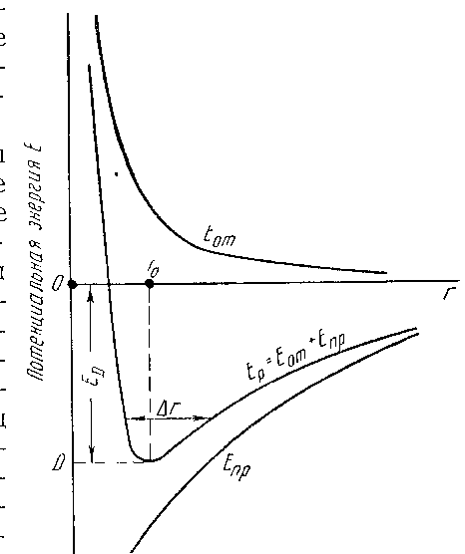

Рисунок 4 – Изменение потенциальной энергии двух
элементарных частиц в зависимости от расстояния между ними
(r – расстояние между частицами)

В результате теплового движения происходит непрерывное колебание частиц вокруг центров равновесия, причем амплитуда колебаний ∆r определяется запасом потенциальной энергии. С повышением температуры и увеличением запаса потенциальной энергии кристаллической решетки E_{p} амплитуда колебаний увеличивается – происходит расшатывание («разрыхление») кристаллической решетки.
Увеличение амплитуды колебаний ∆r до значений, соизмеримых с расстоянием между узлами r₀ приводит к нарушению первоначальных силовых связей между частицами и попаданию смещенной частицы в сферу колебания другой частицы. Иными словами колебательное движение около определенных неподвижных упорядоченно расположенных центров превращается в хаотическое поступательное движение. При этом кристаллическая решетка разрушается, наступает плавление вещества и переход его в жидкое агрегатное состояние.
В жидком состоянии при амплитуде колебаний ∆r > r₀ превалируют силы притяжения частиц, обуславливающие сохранение определенного объема жидкости. Однако силы притяжения в жидкости столь малы, что она принимает форму сосуда. С повышением температуры жидкости или расплава кинетическая энергия частиц растет, силы притяжения уже не могут удержать их в объеме. Частицы начинают отрываться от поверхности жидкости, и вещество переходит в газообразное или в парообразное состояние.
При дальнейшем росте температуры и увеличении внутренней энергии до величины, равной энергии диссоциации Е_{Д} происходит разложение вещества на отдельные атомы и группы атомов, удаленные друг от друга на большое расстояние. Наступает диссоциация вещества.
Каждое из трех основных агрегатных состояний вещества отличается сложными структурными зависимостями, без понимания основных элементов, строения которых трудно разобраться в свойствах огнеупорных материалов и шлаков и в процессах протекающих в них при высоких температурах.

2.2 Твердое агрегатное состояние
К твердому агрегатному состоянию, помимо кристаллического, часто относят аморфное и стекловидное состояния вещества.
Однако основным устойчивым состоянием является кристаллическое. Стекловидное и аморфное состояния рассматриваются далее.
Внутреннее расположение элементов структуры в узлах кристаллической решетки определяет внешнюю форму кристалла, складывающуюся из элементарных кристалликов в большинстве случаев геометрически подобных крупному монокристаллу. Все физико-химические показатели кристаллического тела определяются свойствами и расположением структурных элементов.
Примером наиболее простого расположения структурных элементов кристалла в узлах решетки служит кристалл поваренной соли, в котором на равных расстояниях расположены чередующиеся ионы Na⁺ и Cl⁻. Такая простая кристаллическая решетка приводит к простой внешней форме кристалла – кубу. Более сложна структура кристаллической решетки силикатов (рисунок 5).
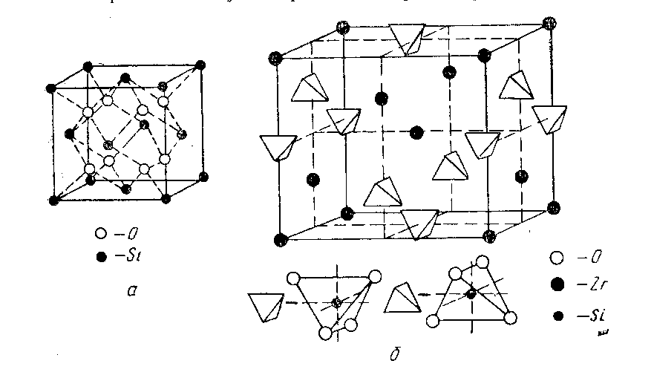

а – кристобалит SiO₂;
б – ZrO₂ - SiO₂

Рисунок 5 – Элементы кристаллической решетки силикатов

Упорядоченная структура кристаллов вызывает появление свойства анизотропности, т.е. изменения физических и физико-химических показателей кристалла в разных направлениях.
В отличие от этого аморфные вещества обладают изотропностью, т.е. одинаковостью показателей во всех направлениях. Наглядно причину анизотропности свойств можно представить, если кристаллическую решетку условно пересечь плоскостями в различных направлениях (рисунок 6). Анизотропностью кристаллов объясняется ряд их свойств: например, двойное лучепреломление способность расщепляться на пластинки (спайность) и другие.
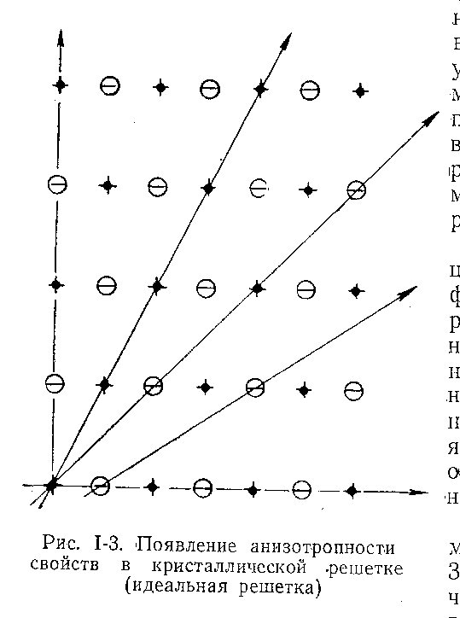

Рисунок 6 – Появление анизотропности свойств в кристаллической решетке (идеальная решетка)

Сложность внутренней кристаллической решетки приводит к большому разнообразию кристаллических форм. Однако, не смотря на многообразие форм различных кристаллов, существует ряд законов, ограничивающие возможное количество кристаллических форм и позволяющих их классифицировать.
Первым таким признаком является требование обязательного полного (сплошного) заполнения одинаковыми элементарными кристалликами объема большого кристалла. Сами расстояния между узлами решетки внутри кристалла должны удовлетворять условиях максимальной плотности при данных внешних условиях (давление, температура и др), обеспечивающей максимальную прочность решеток.
В процессе кристаллизации возможно искажение формы кристаллов при неравномерном росте отдельных граней. Однако величина углов, образованных гранями для кристаллов данного вида, является постоянной и служит одним из основных признаков установления типа кристалла.
По своим внешним формам кристаллы делятся на 32 класса и 7 систем: кубическую, тетрагональную, гексагональную, ромбоэдрическую, ромбическую, моноклинную и триклинную. Признаки этих систем рассмотрены в специальных курсах кристаллографии и разделах физической химии силикатов. Основным признаком этой классификации является разбивка по осям симметрии. Количество повторений при вращении вокруг оси симметрии определят порядок оси. Так, ось, проходящая через центр равностороннего треугольника, является осью третьего порядка, а через центр квадрата осью четвертого порядка.
Поведение кристаллов при высоких температурах в большой степени определяется внутренними силами взаимодействия между узлами кристаллической решетки.
На величину этих сил влияет величина зарядов, составляющих узлы решетки и расстояние между ними.
По существу процесс плавления есть процесс преодоления сил притяжения частиц повышением их кинетической энергии.
Поэтому прочность кристаллической решетки может измеряться величиной ее энергии.
Энергия кристаллической решетки связана, таким образом, с прочностью кристалла и его твердостью. Поэтому не случайно большинству твердых материалов свойственна высокая температура плавления. Для корунда (Al₂O₃) она составляет 2050°С, для карборунда (SiС) – более 3000°С.
Природа сил, связывающих частицы в кристаллической решетке, может быть различной. Существуют четыре основных вида связей в кристаллических решетках.
В силикатах наиболее распространена ионная связь, при которой вследствие стремления к устойчивой внешней электронной оболочке внешние валентные электроны одного атома переходят к другому. Атомы превращаются в заряженные ионы, между которыми возникают электростатические силы притяжения. Ионная связь обусловливает высокую температуру плавления и сравнительно малую летучесть таких соединений, как МgO, Аl₂O₃, SiO₂ и другие.
Для наиболее тугоплавких, твердых и малолетучих соединений (алмаз, SiС и др.) характерна ковалентная связь между частицами, обеспечивающая наиболее прочное их соединение в решетке. При ковалентной связи внешние электроны имея общие орбиты движутся вокруг обоих атомов. Такая система характеризуется наименьшим запасом потенциальной энергии, что и предопределяет ее высокую прочность.
Эти два вида связи являются чисто химическими, поскольку в образовании их участвуют только электроны внешней орбиты атомов.
При этом характерно свойство насыщаемости связей каждой частицы, количество которых определяется валентностями атомов.
Для некоторых соединений, входящих в огнеупоры и шлаки, характерна молекулярная связь, обусловленная силами электростатического взаимодействия Ван-дер-Ваальса, возникающими между крупными взаимно поляризованными молекулами. Силы, возникающие при молекулярной связи, в 100–1000 раз слабее, чем в химических связях. Молекулярные связи не насыщаются.
Для металлов и неметаллов – проводников электрического тока – характерна металлическая связь. При ней кристаллическая решетка состоят из положительных ионов, между которыми перемещаются электроны, находящиеся в мгновенной, динамической связи с катионами.
Рассмотренные четыре вида связей в кристаллической решетке практически никогда не встречаются в чистом виде. Их можно наблюдать лишь в различных комбинациях друг с другом.
Полиморфизм. При построении кристаллической решетки возможно лишь такое расположение ионов в ее узлах, при котором достигается минимальный запас потенциальной энергии Е_{p}, в данных условиях. Такому расположению ионов соответствует наибольшая устойчивость решетки. При этом строение решетки зависит от числа зарядов ионов и их взаимных расстояний или, что то же самое, от типа химического соединения (АВ; АВ₂; АВ₃ и т. д.) и отношения радиусов катиона R_{K}, и аниона R_{а}. В силикатах каждый катион окружен несколькими анионами, причем число ионов, окружающих катион, называется координационным числом.
На рисунке 7 представлены элементы двух плоских кристаллических решеток с разными координационными числами. Координационные числа зависят от соотношения радиусов анионов и катионов.
При изменении внешних условий – давления и температуры – соотношение радиусов изменяется.
С увеличением относительного радиуса катиона R_{K} последний раздвигает анионы и наступает момент, когда вокруг катиона могут плотно разместиться, например, уже не три, а четыре аниона.
В этих условиях прежняя форма кристаллической решетки становится неустойчивой, и решетка перестраивается. При этом появляется новая стабильная решетка, в которой в изменившихся условиях достигается максимум потенциальной энергии. Поэтому одно и то же химическое соединение может кристаллизоваться в различных формах, соответствующих разным кристаллическим решеткам. Это явление носит название полиморфизма.
Перестройка кристаллической решетки существенно меняет все физико-химические и физические свойства кристаллов. Наиболее ярким примером зависимости свойств вещества от формы кристаллической решетки при полиморфных превращениях являются алмаз и графит; графит – очень мягкий минерал, алмаз самый твердый.
Высокая стабильность целого ряда огнеупорных изделий при нагреве зависит от образования той или иной полиморфной формы кристалла. Понятия устойчивости или стабильности одной формы и нестабильности другой относительны. Нестабильная при данной температуре форма со временем переходит в более стабильную.
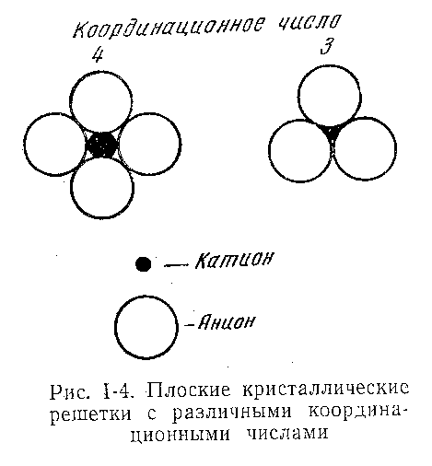
Координационное число
катион
анион

Рисунок 7 – Плоские кристаллические решетки с различными координационными числами

Скорость перехода из одной формы в другую и сравнительная их устойчивость определяются разностью энергий этих решеток: ∆Е_{Р}=Е_{Р1}–Е_{Р2}. Поэтому в одних случаях этот переход осуществляется практически моментально, в других – в течение весьма длительного времени. В последнем случае нестабильность этой формы практически не проявляется. Последнее обстоятельство приводит к тому, что при одних и тех же условиях практически могут существовать две и более различные кристаллические формы одного и того же химического соединения – как стабильные в данных условиях, так и нестабильные.
Переход на одной полиморфной формы в другую обычно характеризуется диаграммами равновесия, показывающими зависимость упругости паров при насыщении (Р) от температуры (t). Каждая полиморфная модификация данного вещества характеризуется своей кривой изменения упругости паров насыщения. Из рисунка 8 видно, что кривые изменения давления паров различных модификаций (α, β, γ) пересекаются в определенных точках. Ценность таких диаграмм заключается, в частности в том, что они дают возможность найти устойчивую модификацию в данных условиях. Существует термодинамическое правило, согласно которому устойчивой является та модификация, у которой упругость насыщающих паров ниже.
Действительно, пусть в замкнутый сосуд (рисунок 8) при температуре t₂‚ поместили вещество в двух полиморфных формах α и β. Образовавшиеся в объеме сосуда пары вещества (свойства паров не зависят от строения исходной модификации и одинаковы при испарении α и β) начнут конденсироваться в первую очередь в кристаллической модификации β, так как давление насыщения паров модификации β при температуре t₂ наступает раньше, чем модификации α: р_{α} > p_{β}. Следовательно, наряду с испарением вещества в форме α протекает процесс конденсации паров в форме β. Этот процесс приводит к полному переходу полиморфной модификации α и β.
Перегибы кривой (точки М и N) являются температурными точками перехода из одной модификации в другую.
Изоморфизм и твердые растворы. Существенное значение для понимания многих процессов, протекающих в огнеупорах и шлаках при высоких температурах, имеет явление изоморфизма, т. е. одинаковость кристалл формы у различных химических соединений. Одинаковую или весьма близкую по своему строению кристаллическую решетку могут иметь химические соединения, обычно сходные по формуле, в которых ионы близки по радиусам. Последнее обусловливает близость сил взаимодействия и расстояний между ионами в элементарной ячейке.

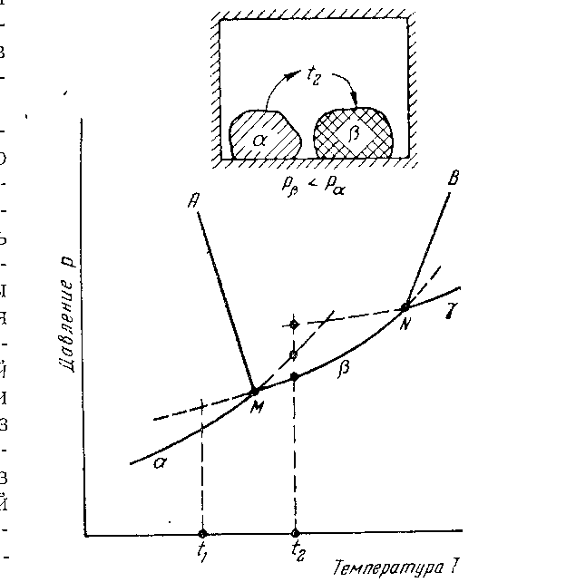
Температура t
Давление Р

Рисунок 8 – Однокомпонентная диаграмма с полиморфными превращениями

При этом создается возможность образования так называемых смешанных кристаллов или твердых растворов, т. е. однородной смеси различных химических соединений, образующих общую кристаллическую решетку. В зависимости от близости показателей кристаллической решетки изоморфных химических соединений могут образовываться твердые растворы с различным содержанием одного и другого соединений.
При полной взаимозаменяемости узлов кристаллической решетки два изоморфных химических соединений образуют непрерывный ряд твердых растворов от 100% одного соединения до 100% другого или так называемые твердые растворы замещения. Здесь ионы одного соединения в кристаллической решетке могут замещаться ионами изоморфного вещества.
С увеличением различия показателей кристаллических решеток двух соединений может возникнуть лишь ограниченный ряд твердых растворов или так называемые твердые растворы внедрения. В этом случае кристаллическая решетка одного соединения внедряется в решетку другого. Существование таких твердых растворов возможно лишь в определенных пределах концентраций химических соединений А и В: от 100% В до m% В и от 100% А до n % А.
Образование твердых растворов имеет значение для процессов получения огнеупорных материалов. Если примесь, добавляемая в огнеупор, образует изоморфную смесь с основным материалом, то она не вызовет существенного нарушения основной кристаллической решетки и поэтому мало снизит огнеупорные свойства материала.
В шлаке наличие химических соединений, образующих изоморфные смеси, часто ведет к усилению его кристаллизации при застывании.
Дефекты кристаллической решетки в реальных кристаллах. Под идеальными понимаются рассмотренные ранее кристаллы с абсолютно правильным чередованием узлов и строгой геометрической формой. В идеальных кристаллах силы взаимодействия между ионами полностью уравновешены как в каждой элементарной ячейке, так и в кристалле в целом, а потенциальная энергия решетки минимальна.
Практически во всех реальных кристаллах наблюдаются те или иные дефекты кристаллической решетки, т. е. нарушения совершенной решетки идеального кристалла.
Реальная кристаллическая решетка с дефектами микронеоднородна. Каждый отдельный дефект решетки носит случайный характер. Но поскольку в каждом, даже весьма малом объеме кристалла множество узлов решетки, а следовательно, и дефектов, то в силу статистических законов совокупность их составляет определенную закономерность. При каждой температуре устанавливается определенное количество дефектов. С повышением температуры подвижность ионов растет, ускоряется их обмен местами и в результате процессов внутренней самодиффузии происходит «залечивание» существующих дефектов решетки и появление новых.
Чем более упорядочено расположение частиц в решетке, тем меньше запас внутренней потенциальной энергии. Вообще в природе течение самопроизвольных процессов направлено к достижению минимума внутренней энергии системы; сама система стремится к устойчивому стабильному состоянию.
Поэтому чем больше избыток внутренней энергии, т.е. чем больше дефектов в решетке, тем быстрее и энергичнее «залечиваются» дефекты. В процессе залечивания происходит, например, спекание мелкодисперсных частиц в результате так называемой собирательной рекристаллизации.
Дефекты в решетке существенно влияют на свойства реальных кристаллов, которые играют большую роль в современной технике. Так, например, дефекты повышают химическую активность кристаллов. Особые свойства полупроводников объясняются наличием дефектов в решетке кристаллов.
В технологии высокоогнеупорных материалов дефекты обеспечивают спекание кристаллических порошков в твердом состоянии при температурах ниже температур плавления материала.
Поскольку дефекты обеспечивают необходимые специфические свойства кристаллических материалов, все шире используемые в технике, ведутся работы в направлении получения заданных «дефектов» в кристаллической решетке.
В реальных кристаллах различают следующие виды дефектов: незаполненные узлы или «дырки» в решетке (так называемые вакансии); блуждающие ионы, располагающиеся чаще всего между узлами; нарушения правильного чередования узлов решетки (например + +—+ вместо +—+—); нарушение постоянства расстояний между узлами решетки; нарушение правильного чередования атомных плоскостей в кристалле — так называемые дислокации и другие [43]
Широко распространены дефекты в кристаллах, возникающие в результате добавления примесей посторонних веществ. Примесные ионы могут либо замещать ионы основных компонентов, либо располагаться в междоузлиях решетки. На рисунке 9 представлена плоская схема реальной кристаллической решетки с дефектами.
Дефекты возникают как в процессе роста кристалла (так называемые «биографические»), так и в результате воздействия внешней среды. Дефекты в кристаллической решетке образуются при различных физических воздействиях тепловом, механическом, радиационном, электрическом и т. п.
Дефекты могут также возникнуть при измельчении кристаллов, сопровождающемся ростом поверхностной энергии и появлением дополнительных электростатических неуравновешенных поверхностей.
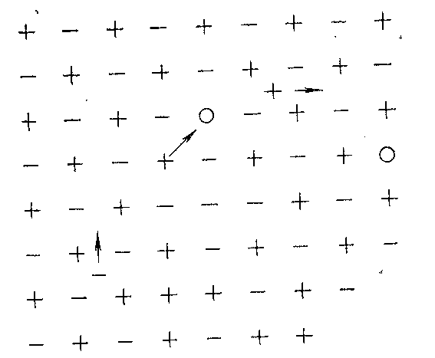

Рисунок 9 – Плоская схема реальной кристаллической решетки с дефектами

2.3 Жидкое агрегатное состояние
Первоначальные представления о жидком состоянии ограничивались понятиями лишь хаотического поступательного движения частиц, что справедливо только для очень высоких температур, близких к критической.
Средние величины скоростей частиц жидкости определяются приведенным ранее уравнением (1) молекулярно-кинетической теории материи. Кинетическая энергия, рассчитанная по этой формуле, соответствует средней кинетической энергии частиц. Однако отдельные частицы при этом могут обладать энергией, значительно превышающей средний уровень, и благодаря этому вылетать из объема жидкости еще до температуры кипения. Этим объясняется испарение, возникающее ниже температуры кипения жидкости, даже при твердом состоянии вещества и наличие при этом определенной упругости паров.
При температурах значительно ниже критической для жидкости характерны определенные закономерности в расположении центров колебаний соседних частиц, т.е. так называемый ближний порядок. Однако в отличие от кристаллов, где центры колебаний неподвижны, в жидкости происходит скачкообразное смещение самих положений равновесия, вокруг которых колеблются ионы. Отдельные элементарные упорядоченные группы в жидкости расположены хаотически, т.е. так называемый дальний порядок здесь отсутствует.
Наличие ближнего порядка в жидкости, особенно при температурах, близких к точке кристаллизации, установлено экспериментально с помощью рентгеноструктурного анализа.
Движение частиц в жидкости недостаточно упорядочено по сравнению с кристаллами и недостаточно хаотично по сравнению с газами. Поэтому теория жидкого состояния наиболее трудна и относительно мало разработана.
Существует ряд теорий, рассматривающих жидкость как систему с сильно искаженной структурой кристалла (квазикристаллическая и субмикрокристаллическая теории) и различные статистические теории (свободного объема, дырочная и релаксационная) [44]
Применительно к силикатным расплавам О.А. Есиным и другие [45] разработана ионная теория, которая хорошо объясняет электропроводность шлаковых расплавов и дает возможность установить связь с последующими процессами кристаллизации. Этими последними работами опровергнута молекулярная теория расплавов Таммана.
Согласно ионной теории, первую стадию образования структуры силикатного расплава условно можно представить как распадение кристалла при плавлении на простейшие ионы, соответствующие химическим элементам: Si⁺⁺⁺⁺, Al⁺⁺⁺, Fe⁺⁺, O ⁻ ⁻ и другие.
Далее в результате действия сил притяжения между разноименными ионами происходит образование комплексных ионов типа SiO₄ ⁻ ⁻ ⁻ ⁻ ,PO₄⁻ ⁻ ⁻ ⁻ , AlO₃ ⁻ ⁻ ⁻ др., из которых строятся цепочки различной длины Si_{x}O_{y}^{-z}, Al_{m}O_{n}^{-k} и т. п.
Группировка простых ионов происходит не случайно (согласно статистическому распределению), а в соответствии со «сродством» друг к другу (ближний порядок), т.е. ионы, энергия взаимодействия которых велика, группируются друг около друга, оттесняя слабые ионы. Последние в свою очередь образуют свои упорядоченные группы. Отсюда возникает микронеоднородность расплава, приводящая в предельных случаях к образованию двух различных несмешивающихся жидкостей (так называемая ликвация).
Величина комплексных ионов в расплаве зависит, например, для SiO₂ от соотношения O: Si (рисунок 10). При увеличения этого соотношения от 2 до 4 (что достигается введением в расплав ионов кислорода с соединениями типа FeO, MgO, CaO, MnO и другие) размер комплексных ионов уменьшается. Объемная решетка SiO₂ дробится на цепочки разной длины, а при O/Si = 4 превращается в отдельные тетраэдры. Катионы Mg⁺⁺, Cu⁺⁺, Mn⁺⁺ и другие располагаются против свободных зарядов на концах цепи. Поэтому длина комплексов зависит от соотношения кислорода к основным металлам Mg, Ca, Fe, Mn, и другие [46]

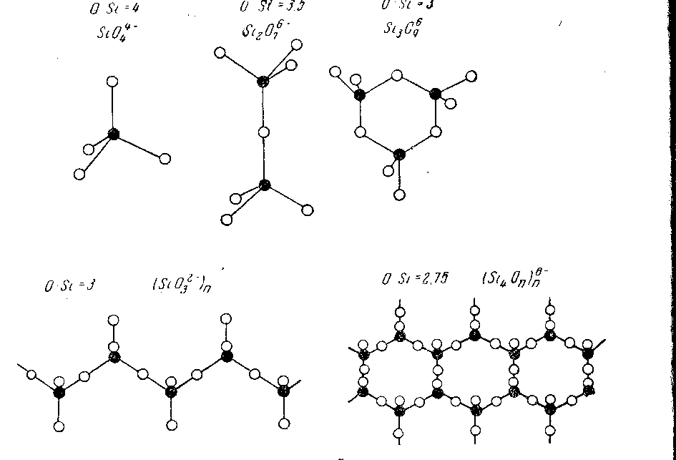

Рисунок 10 – Комплексные ноны типа Si _{x}O_{y} ^{z} при разных
отношениях O : Si

Вязкость расплавов. Основной характеристикой жидкого агрегатного состояния, играющей существенную роль в целом ряде тепловых и технологических процессов, является вязкость. Вязкость характеризует внутреннее трение в жидкости. Согласно уравнению Ньютона, силы внутреннего трения связаны со скоростью движения следующей зависимостью

F = S·η(dω/dn), Н (2)

гдe S – поверхность двух слоев жидкости (см²),
сдвигающихся друг относительно друга
на расстоянии dn, см, со скоростью dω, см/сек.
В данном уравнении η — коэффициент вязкости или, как его называют, вязкость жидкости. Если принять все величины равными единице, то вязкость характеризует силу (н), действующую на 1 см² поверхности слоев жидкости, отстоящих один от другого на 1 см и движущихся с разницей скоростей в 1 см/сек.
Вязкость

η = н·сек/м². (3)

Вязкость расплавленных шлаков определяется строением расплава и силами взаимодействия между отдельными ионами. Различают два типа вязкости [45]: структурную вязкость, обусловленную силами связи атомов в крупных комплексных ионах, подвижность которых ограничена, и электростатическую вязкость, вызываемую электростатическими силами взаимодействия между катионами и анионами.
Для расплавов, в которых много длинных цепочек и крупных комплексных ионов, вязкость определяется в основном структурой расплава. Именно поэтому кислые расплавы характеризуются высокой вязкостью.
Для основных расплавов, состоящих из мелких легкоподвижных ионов, вязкость обусловлена в основном электростатическими силами, пропорциональным количеству ионов и их заряду, и относительно не велика.
С повышением температуры расплава комплексные ионы частично диссоциируют, крупные ноны дробятся, подвижность всех ионов растет. Поэтому такие условия вызывают значительно более резкое падение вязкости кислых расплавов, чем основных (рисунок 11). Вследствие повышения температуры расплава сразу уменьшается вязкость. Существует целый ряд эмпирических формул, связывающих вязкость с температурой. Для расплавов типа шлака наиболее универсальной является следующая формула

н·сек/м² , (4)

где a и b – эмпирические коэффициенты;
Т – температура, °К.
Величина, обратная вязкости, характеризует текучесть расплава.
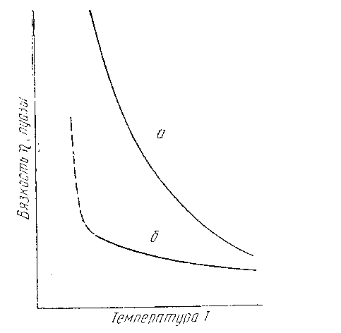
а – кислый расплав;
б – основной расплав

Рисунок 11 – Зависимость вязкости силикатных расплавов от температуры

Величина вязкости характеризует внутреннюю структуру жидкости. Так, например, удлинение цепи кремнеземистых групп в расплавах повышает вязкость расплавов при одной и той же температуре. Наибольшей вязкостью отличается силикатный расплав из чистого SiO₂ (кварцевый расплав), строение которого имеет наиболее длинные цепочки.
При введении в силикатный расплав основных окислов FeO, CaO, MgO, которые диссоциируют и освобождают ионы кислорода, происходит разрыв цепочек по кислороду (рисунок 12), длина цепочек уменьшается, что вызывает падение вязкости расплава. На этом явлении основано флюсование, применяемое для разжижения шлака.
Поверхностное натяжение расплавов. Другим свойством расплавов, определяющим ряд процессов – смачиваемость огнеупоров шлаками, проникновение шлака в структуру огнеупора и образование тонких пленок, является поверхностное натяжение. Поверхностное натяжение выражается энергией, необходимой для образования единицы новой поверхности раздела двух фаз, или силой, действующей при этом на один линейный сантиметр поверхности пленки.

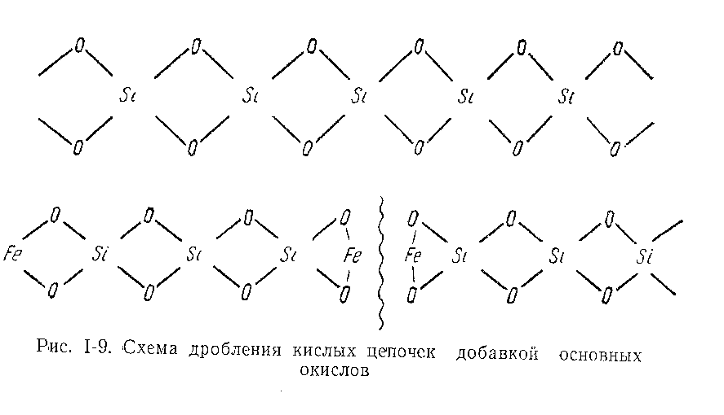
Рисунок 12 – Схема дробления кислых цепочек добавкой
основных окислов

Смачиваемость расплавом той или иной поверхности характеризуется формой капли на этой поверхности или, точнее, краевым углом смачивания (рисунок 13). На границе трех фаз (точка А) действуют тангенциальные к границам раздела силы поверхностного натяжения F_{тг} , F_{тж} , и F_{жг} – соответственно в плоскости раздела фаз твердой и газообразной, твердой и жидкой, жидкой и газообразной.
Угол смачивания определяется из уравнения

Природа сил поверхностного натяжения обусловлена различным притяжением молекул на границе раздела двух фаз – внутрь расплава и наружу.
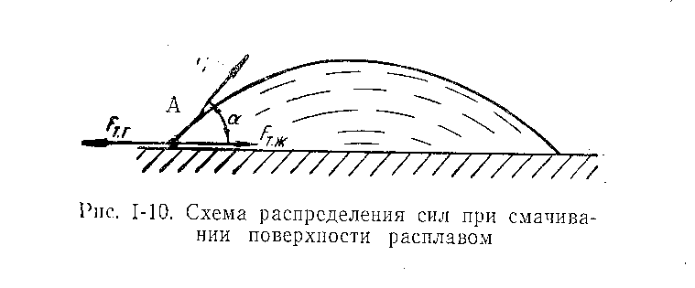

Рисунок 13 – Схема распределения сил при смачивании
поверхности расплавом

Механизм смачивания огнеупора шлаковым расплавом определяется, прежде всего, молекулярным строением шлака и огнеупора. В случае, когда огнеупор и шлаковый расплав представляют собой диполи, происходит соответствующее взаимодействие диполей и ориентировка молекул расплава на поверхности твердого огнеупора и ее смачивание. Когда же только одно из рассмотренных тел имеет дипольное строение, ориентирующие электростатические силы взаимодействия отсутствуют, и расплав не смачивает поверхности.

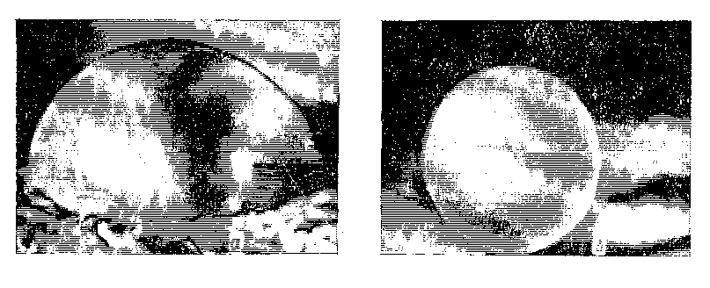
а) б)

а) расплав смачивает поверхность огнеупора;
б) тот же расплав не смачивает поверхность огнеупора
после нанесения на нее пленки V₂O₅

Рисунок 14 – Фотография капли расплава на поверхности
огнеупора

За последнее время в литературе появился ряд указаний на возможность снижения шлакоразъединения огнеупоров благодаря обработке их поверхностей соединениям и, снижающими смачиваемость футеровки шлаками.
Известно, например, что поверхностное натяжение расплавов уменьшается (рисунок 14) при увеличении содержания в них окислов V₂O₅, МоО₃ и увеличивается при добавке ZrO₂ [47]

3 Общие свойства и методы исследования огнеупорных
материалов, характеризующие их работу при высоких
температурах

3.1 Основные понятия
Неметаллические материалы работающие в тепловых агрегатах при температурах выше 800 – 1000°С, называются огнеупорными.
Условия работы огнеупоров в различных тепловых агрегатах чрезвычайно сложны. Как известно, все физико-химические процессы с повышением температуры резко ускоряются. Это вызывает целый ряд изменений как внутри огнеупорного материала, так и в результате взаимодействия его с атмосферой печи или топки. Сложной является и работа огнеупорной футеровки как строительной конструкции, претерпевающей наряду с упругими, большие пластические деформации.
Все это говорит о том, что рабочие свойства огнеупорного материала следует оценивать всесторонне, учитывая различные физические показатели, а выбор огнеупора увязывать с условиями работы теплового агрегата.
Вместе с тем на практике встречается чрезвычайное упрощение этого вопроса. Часто условия работы огнеупора характеризуются только одним показателем – температурой. Как будет видно из дальнейшего, этот показатель только очень приближенно определяет необходимые свойства огнеупора. Для описания разрушения огнеупорной конструкции применяют выражение «свод горит», «стенка сгорела» и т. д. Не говоря о нелепости применения этого «термина» к огнеупорам, которые в большинстве случаев сами являются высшими окислами и не могут гореть, это выражение не вскрывает причин разрушения и не дает возможности правильно подойти к выбору необходимого материала.
Все свойства огнеупорных материалов, влияющие на их стойкость в условиях высоких температур тепловых агрегатов, можно разбить на несколько групп.
Пирокластические свойства – это показатели огнеупорности, т.е. температуры полного размягчения огнеупора; деформация огнеупоров под нагрузкой при высоких температурах при сжатии, кручении и других видах нагрузки.
Термические свойства обусловливают сопротивление огнеупора растрескиванию при возникающих в ряде случаев температурных напряжениях. Термическая стойкость является показателем, зависящим от структуры и теплофизических свойств огнеупора (теплопроводности, температуропроводности, коэффициента теплового расширения и другие).
Постоянство объема это отсутствие самопроизвольных, без применения внешней силы, изменений объема и линейных размеров при высоких температурах – усадки и расширения.
Шлакоустойчивость – сопротивление разрушению от воздействия на огнеупор печной атмосферы, включающей частицы золы, металла и других реагентов.
Механическая прочность огнеупора – показатель, характеризующий стойкость против ряда механических воздействий (удар кусков шихты, истирание взвешенными в газовом потоке частицами золы или шлаков и т.д.). Это свойство не является специфическим для огнеупорных материалов, так как оно необходимо для любого строительного материала; тем не менее оно важно для огнеупорных материалов, так как механические разрушения часто усиливают износ от воздействия других факторов (термические разрушения, шлакоразъедание и деформация под нагрузкой).

3.2 Огнеупорность
Если огнеупорный материал находится в идеальных условиях, т.е., кроме температуры, не испытывает воздействия механической нагрузки, шлаков, газовой среды и прочие, то пределом работы огнеупора будет температура плавления.
Однако понятие определенной температуры плавления применимо только к химически чистым однокомпонентным системам. Огнеупоры же в большинстве случаев являются гетерогенными системами по своему основному составу или из–за присутствия примесей. Поэтому для огнеупорных материалов понятие «температура плавления» в известной степени заменяется показателем «огнеупорность».
Под огнеупорностью материала условную температуру, при которой образец стандартных размеров, деформируясь, касается верхушкой подставки. Согласно ГОСТ 4069–48 [48] образец имеет форму усеченной трехгранной пирамиды, размеры которой представлены на рисунке 15. Образец нагревают в электрической криптоловой печи – весьма распространенной установке в лабораториях огнеупорных материалов [49]. Нагревательным элементом в криптоловых печах служит электродная крошка – криптол, засыпанная между двумя концентрическими цилиндрами из огнеупорной (корундовой или магнезитовой) массы (рисунок 16).
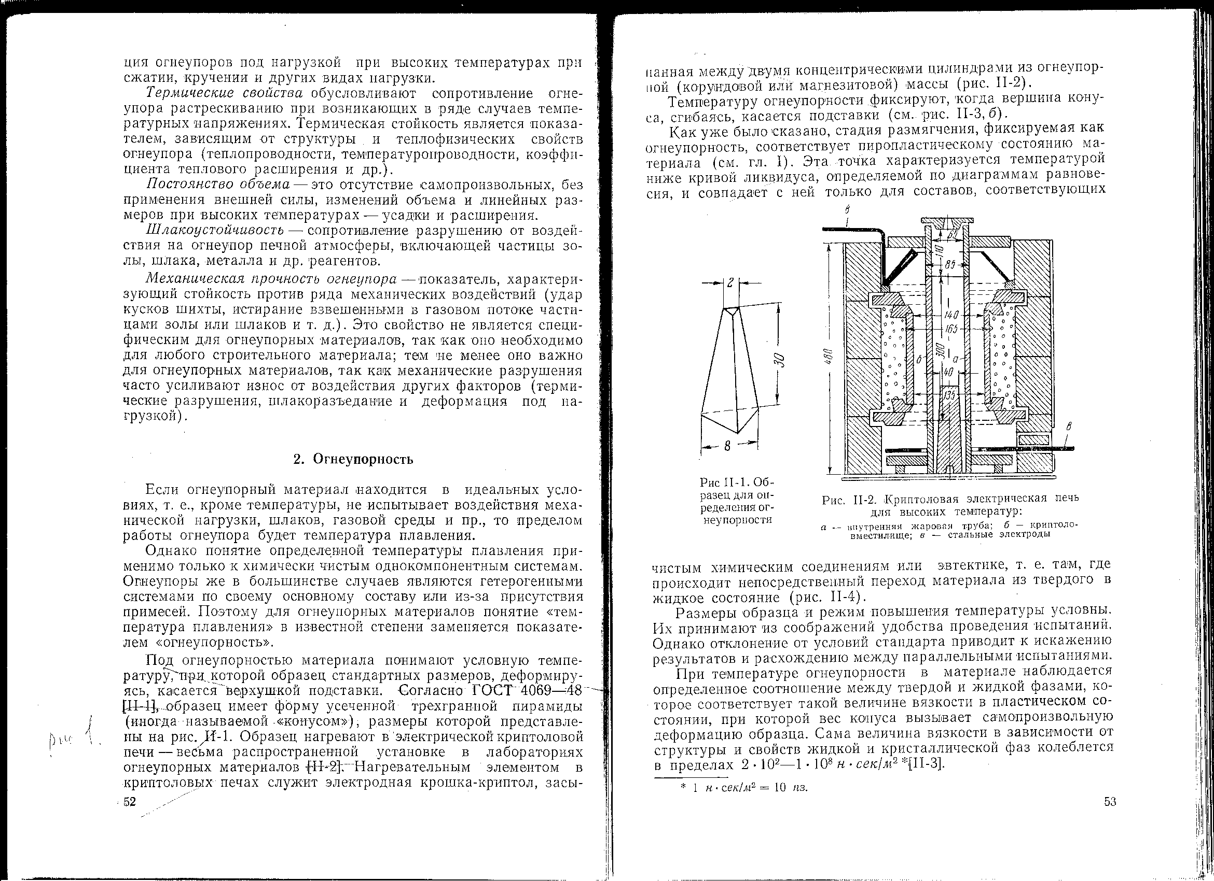
Рисунок 15 – Образец для определения огнеупорности

а – внутренняя жаровая труба;
б – криптоловместилище;
в – стальные электроды

Рисунок 16 – Криптоловая электрическая печь для высоких
температур

Температуру огнеупорности фиксируют, когда вершина конуса, сгибаясь, касается подставки (рисунок 17,б).
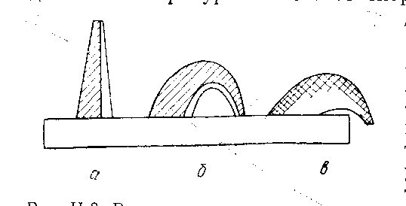
а) б) в)
а – ниже температуры огнеупорности;
б – температура огнеупорности;
в – выше температуры огнеупорности

Рисунок 17 – Различные стадии деформации конусов при
определении огнеупорности

Как уже было сказано, стадия размягчения, фиксируемая как огнеупорность, соответствует пиропластическому состоянию материала. Эта точка характеризуется температурой ниже кривой ликвидуса, определяемой по диаграммам равновесия, и совпадает с ней только для составов, соответствующих чистым химическим соединениям или эвтектике, т.е. там, где происходит непосредственный переход материала из твердого в жидкое состояние (рисунок 18).
Размеры образца и режим повышения температуры условны. Их принимают из соображений удобства проведения испытаний. Однако отклонение от условий стандарта приводит к искажению результатов и расхождению между параллельными испытаниями.

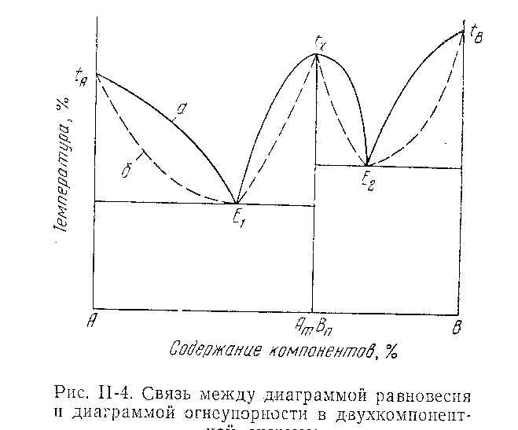
а – линия ликвидуса;
б – линия огнеупорности

Рисунок 18 – Связь между диаграммой равновесия и
диаграммой огнеупорности в двухкомпонентной системе

При температуре огнеупорности в материале наблюдается определенное соотношение между твердой и жидкой фазами, которое соответствует такой величине вязкости в пластическом состоянии, при которой вес конуса вызывает самопроизвольную деформацию образца. Сама величина вязкости в зависимости от структуры и свойств жидкой и кристаллической фаз колеблется в пределах 2·10² – 1·10⁸ н·сек/м ².
Вполне естественно, что при непрерывном повышении температуры с конечной скоростью в массе образца не наступает равновесия. Степень отклонения от равновесного состояния при данной температуре зависит от скорости подъема температуры.
Деформация образца также протекает во времени и конечная фиксируемая ее стадия может наступить при относительно более низкой или более высокой температуре в зависимости от скорости повышения температуры. Поэтому самые точные измерения температуры в момент деформации не дадут правильных результатов, если нарушен режим.
Для уменьшения ошибки, возникающей при отступлении от режима, применяют так называемые пироскопы или конусы Зегера, которые представляют собой образцы той же формы и размеров, предусмотренные ГОСТом, изготовленные из стандартной массы, огнеупорность которой определена заранее в условиях высокой точности.
Пироскопы, соответствующие различным температурам огнеупорности устанавливают в печи рядом с испытуемым конусом на огнеупорной подставке. При таких испытаниях всякое отступление от режима может быть уловлено по расхождению между замеряемой температурой и падением пироскопов определенных номеров.
Для получения точных результатов испытания повторяют несколько раз, подбирая пироскопы так, чтобы один из них упал при температуре ниже, а другой выше, чем испытуемый.
Огнеупорность показывает ту предельную температуру, при которой теоретически огнеупор может работать в идеальных условиях при отсутствии воздействия механической нагрузки, среды и других факторов, вызывающих дополнительные разрушения. Практически при температуре огнеупорности материал не может работать даже в лабораторных условиях. В производственных агрегатах огнеупоры обычно применяют при температуре на 100–600°С ниже показателя их огнеупорности, в зависимости от эксплуатационных условий и свойств.
Однако огнеупорность является важной характеристикой материалов, особенно сырья, указывающей на предельную температуру, к которой могут приближаться остальные рабочие свойства огнеупора.

3.3 Деформация огнеупоров под нагрузкой при высокой температуре
При определении огнеупорности стандартный образец деформируется под действием весьма низкой нагрузки, равной лишь весу конуса (0,2 н/см²). Фактическая нагрузка от собственного веса кладки в тепловых агрегатах колеблется от 1 до 20 н/см ².
Температура работы огнеупорных материалов обычно такова, что они находятся в пластическом состоянии, соответствующем сравнительно высокому показателю величины θ, т. е. максимальному напряжению сдвига, возникающему при деформации.
Поэтому разрушение огнеупорных футеровок при действии статической нагрузки почти никогда не бывает хрупким и в отличие от обычных строительных материалов основной характеристикой прочности огнеупорного материала является сопротивление пластической деформации при высоких температурах.
Принятый стандартный метод испытания согласно ГОСТ 4070 заключается в следующем. Образец, выточенный из испытуемого изделия и имеющий форму цилиндра высотой 50 мм и диаметром 35 мм, устанавливают в криптоловой электрической печи между двумя стержнями-штампами из электродного угля или графита при нагрузке 20 н/см². Эти штампы практически не деформируются при высоких температурах.
При испытаниях кривая деформации (рисунок 19) сначала показывает расширение, что является результатом теплового расширения испытуемого образца и передающих угольных штампов. При дальнейшем повышении температуры деформация образца от давления превышает тепловое расширение и кривая начинает перегибаться, указывая на деформацию, уменьшающую высоту образца. В дальнейшем кривая резко сгибается вниз (рисунок 19). При испытаниях фиксируют три точки: начало деформации (Н. Р.), которым считается точка перехода от расширения образца к сжатию, 4% сжатия и 40% сжатия.
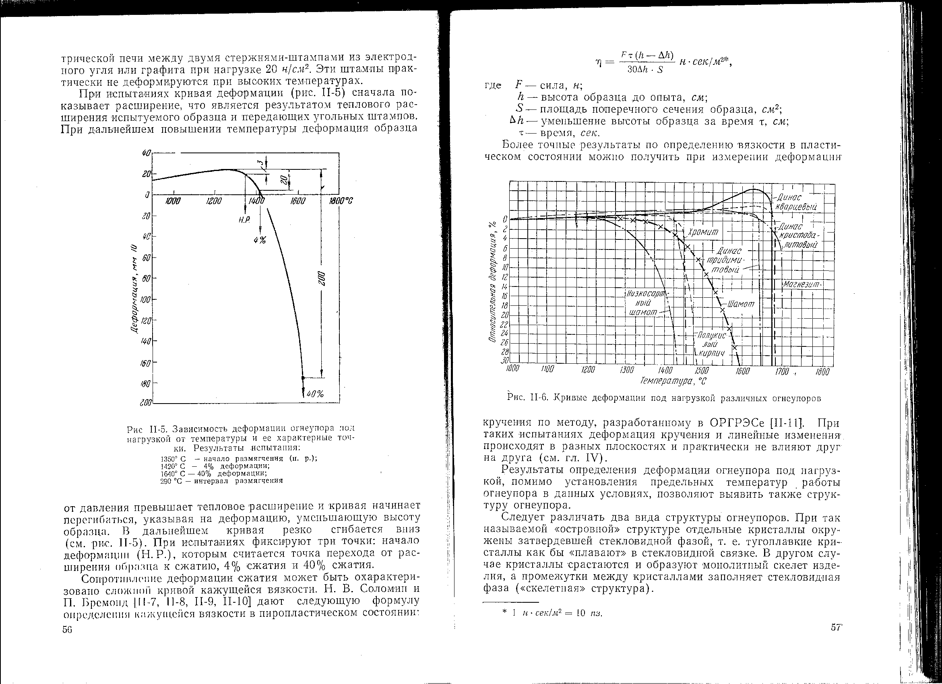

Рисунок 19 – Зависимость деформации огнеупора под нагрузкой от температуры и ее характерные точки

Сопротивление деформации сжатия может быть охарактеризовано сложной кривой кажущейся вязкости. Н.В. Соломин [50] дает следующую формулу определения кажущейся вязкости в пиропластическом состоянии
н·сек/м², (6)

где F – сила, н;
h – высота образца до опыта, см;
S – площадь поперечного сечения образца, см²;
Δh – уменьшение высоты образца за время τ, см;
τ – время, сек.
Более точные результаты по определению вязкости в пластическом состоянии можно получить при измерении деформации кручения по методу, разработанному в ОРГРЭСе [11]. При таких испытаниях деформация кручения и линейные изменения – происходят в разных плоскостях и практически не влияют друг на друга.
Результаты определения деформации огнеупора под нагрузкой, помимо установления предельных температур работы огнеупора в данных условиях, позволяют выявить также структуру огнеупора.
Следует различать два вида структуры огнеупоров. При так называемой «островной» структуре отдельные кристаллы окружены затвердевшей стекловидной фазой, т. е. тугоплавкие кристаллы как бы «плавают» в стекловидной связке. В другом случае кристаллы срастаются и образуют монолитный скелет изделия, а промежутки между кристаллами заполняет стекловидная фаза («скелетная» структура).
В первом случае температура деформации определяется температурой размягчения стекловидной фазы (связки). Скорость деформации и кажущаяся вязкость такой массы меняется с изменением температуры в зависимости от понижения вязкости жидкой фазы и растворе в ней кристаллической фазы. Эта структура характеризуется постепенной плавной, рано начавшейся деформацией, обусловливающей большой температурный интервал от начала размягчения до 40% деформации и до границы огнеупорности материала. Такая структура характерна для шамота.
Во втором случае температура деформации наступает значительно позднее при растворении кристаллического скелета в жидкой связке, что приводит к разъединению кристаллов увеличивающимся количеством жидкой фазы. Размягчение начинается при более высокой температуре, деформация идет весьма быстро, интервал размягчения получается короткий и температура начала размягчения сильно приближается к огнеупорности. Такая структура характерна, например, для динаса.
Кривые, характерные для этих двух случаев, приведены на рисунке 20. У шамота («островная» структура) – всего 40º С.
Как уже было сказано, температура деформации под нагрузкой приближается к реальным условиям работы огнеупора. Однако и этот показатель в ряде случаев следует рассматривать как относительную характеристику прочности огнеупора при высоких температурах.
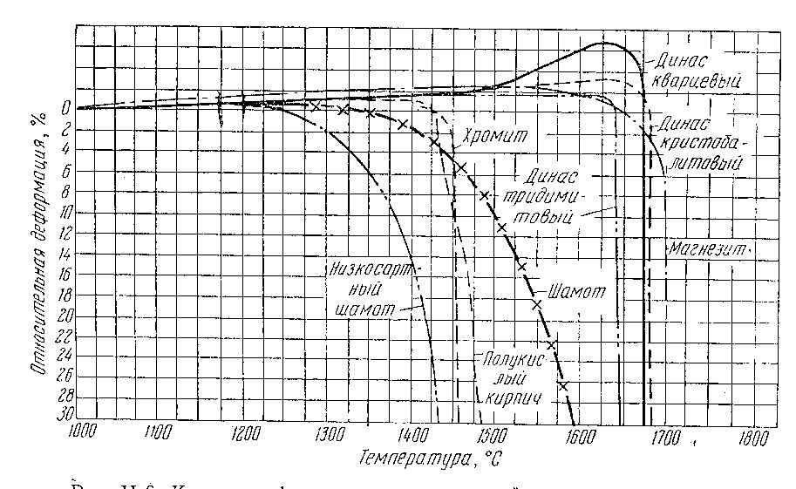

Рисунок 20 – Кривые деформации под нагрузкой различных
огнеупоров

При оценке результатов испытаний следует иметь в виду, что лабораторные условия могут отличаться от производственных величиной нагрузки, возникающей в кладке. Особенно это сказывается при сложном температурном поле футеровки, вызывающем неравномерные деформации. Иногда более холодные наружные части стен принимают большую нагрузку, и кладка может работать, несмотря на то, что температура высоконагретой части ее выше температуры начала деформации.
Нагрузки во время службы огнеупора в тепловых агрегатах действуют значительно дольше, чем при лабораторных испытаниях. В связи с этим незначительные деформации, плохо уловимые в лабораторных условиях, в производственных условиях могут в ряде случаев привести к существенному разрушению кладки.
Деформация под нагрузкой при высоких температурах в тепловых агрегатах – весьма существенный показатель для огнеупоров, работающих в кладке большой высоты и в арочных сводах большого пролета. При сложных условиях работы огнеупора испытания деформации под нагрузкой при сжатии часто приходится дополнять другими: определением деформации кручения, растяжения и изгиба.

3.4 Изменение объема и линейных размеров огнеупора
При высоких температурах возможны два вида изменения объема и линейных размеров огнеупоров в процессе их работы, в кладке тепловых агрегатов: обратимые тепловые расширения и остаточные изменения размеров. Последние обусловлены необратимыми физико-химическими процессами, протекающими в огнеупоре при высоких температурах. Такими процессами могут быть: спекание материала вследствие появления жидкой фазы, обусловливающее усадку и различные полиморфные превращения в кристаллической фазе, меняющие ее плотность. Как спекание, так и полиморфные превращения в основном должны заканчиваться при обжиге огнеупорных изделий в процессе их изготовления на заводах. Отсюда вытекает известное правило, что температура обжига изделий всегда должна несколько превышать температуру при их эксплуатации
Однако указанное требование часто не выполняют, а сравнительно короткое время обжига изделий не приводит к равновесию фазовых составов. Поэтому ряд процессов продолжают протекать в изделиях и во время их службы. При этом возникают остаточные деформации, характеризующиеся показателем «постоянства объема».
Как обратимые, так и необратимые деформации влияют на стойкость огнеупорных изделий в процессе их эксплуатации.
Тепловое расширение огнеупоров вызывает температурные напряжения, приводящие к растрескиванию изделия. Этот процесс, связанный с теплофизическими показателями огнеупора, будет рассмотрен ниже.
Остаточные изменения, обусловленные непостоянством объема, приводят к расстройству кладки и раскрытию швов. Если остаточные изменения объема обусловлены полиморфными превращениями, то они могут создать и расширение – рост кладки, что должно быть учтено специальными конструктивными мерами. Иначе может произойти разрушение кладки.
В большинстве же случаев непостоянство объема проявляется в сокращении размеров и характеризуется величиной дополнительной усадки, определяемой по ГОСТ 5402 – 50.
Образцы в виде приемы размером приблизительно 100 х 30 х 30 мм дополнительно обжигают при температурах порядка 1250 – 1450°С, обычно уточняемых техническими условиями на данный огнеупор. Величину дополнительной усадки (или роста) определяют как разницу (в процентах) размеров или объемов до нагревания и после него. Поскольку величина дополнительной усадки для изделий обычно не превышает 1,0–1,5%, то линейные размеры следует измерять с высокой точностью.
Для характеристики суммарных линейных изменений, включающих коэффициент линейного расширения и остаточные деформации, применяют ряд методов, фиксирующих непрерывные изменения линейных размеров при нагреве (дилатометрические методы) [11]

3.5 Показатели огнеупора, определяемые при нормальных температурах
К этой группе относятся пористость, газопроницаемость, показатели механической прочности и объемный вес, которые характеризуют структуру огнеупорного материала.
Эти показатели не имеют прямого отношения к процессам износа огнеупоров при высоких температурах. Однако они в большей степени определяют действие таких основных факторов разрушения, как термические напряжения и коррозия огнеупоров шлаками. Последние подробно рассматриваются ниже. В настоящее время перечисленные показатели структуры входят почти во все технические условия на огнеупорные материалы.
Показатели механической прочности огнеупора, определяемые при нормальных температурах, характеризуются пределами прочности на сжатие, растяжение, изгиб и кручение, а также сопротивлением истиранию [11]
Эти показатели определяют как строительную прочность огнеупорной конструкции, так и устойчивость огнеупорных изделий по отношению к различным механическим воздействиям, возникающим, например, при движении слитков по подине, при дробеочистке котельных труб и другие.

3.6 Теплофизические свойства огнеупорных материалов
Теплофизические свойства огнеупоров являются важными показателями, в большой степени определяющими службу футеровки тепловых агрегатов.
Теплопроводностью (λ вт/(м·град) огнеупора определяется изменение температур по толщине футеровки при одностороннем стационарном ее нагреве и величина возникающих термических напряжений, а также количество теряемого через футеровку тепла.
Распределение температур в огнеупоре при стационарном тепловом режиме определяется коэффициентом температуропроводности (а, м²/ч) который связан с теплопроводностью следующим соотношением

м²/сек, (7)

где с – теплоемкость, дж/ (кг·град);
ρ – объемная плотность, кг/м³.
Теплоемкостью [с, дж/(кг·град)] огнеупора определяется тепловая инерция технологического агрегата и характеризуется количество тепла, аккумулированного кладкой.
Перечисленные теплофизические характеристики (λ, а, с) определяют эффективность работы керамических регенеративных и рекуперативных теплообменников промышленных печей (кирпичных регенераторов мартеновских печей и нагревательных колодцев, керамических рекуператоров нагревательных печей).
Степенью черноты (ε) огнеупора определяется интенсивность лучистого теплообмена в тепловом агрегате между факелом, футеровкой и нагреваемыми изделиями, особенно при отсутствии уноса в газах и сохранении внутренней поверхности футеровки неошлакованной.
Все многообразные методы определения основаны па решении уравнения теплопроводности Фурье

(8)

Теплоемкость можно определить на основе теплового баланса испытуемого образца или также решением уравнения Фурье.
Множество различных методов исследования теплофизических характеристик можно разделить на несколько групп.
Методы стационарного теплового режима. В этом случае уравнение Фурье дает простые решения для пластины, цилиндра, трубы и шара, которые позволяют экспериментально определить теплопроводность материала [51]. По установлению стационарного теплового потока через определенный слой испытуемого материала измеряется разность температур на границах слоя и при известном тепловом потоке рассчитывается теплопроводность материала. Эти методы позволяют определить лишь теплопроводность материалов и отличаются рядом недостатков: продолжительностью опыта, сложностью аппаратуры, но являются точными и распространены: на практике [52]
Методы регулярного режима разработаны Кондратьевым [52] и основаны на создании теплового режима, при котором распределение температуры в теле не зависит от начальных условий и изменяется во времени по экспоненте с относительной скоростью (темпом охлаждения), постоянной во всех точках. Определяя темп охлаждения в какой-либо точке испытуемого образца, можно рассчитать его теплопроводность (бикалориметр). Некоторые разновидности метода позволяют определить и температуропроводность (метод двух точек). Однако в ряде разновидностей метода дополнительно нужно знать коэффициент теплоотдачи от образца в окружающую среду (за исключением метода составного тела), располагать эталонным материалом или предварительно проградуировать калориметр. Методы регулярного режима не дают возможности определить λ, с, а за один опыт. При переходе к умеренным и высоким температурам возникают серьезные затруднения в организации экспериментов, хотя примеры исследований в зоне относительно высоких температур известны [51]. При проведении испытаний не удается обеспечить во всех точках постоянства коэффициента теплоотдачи. К достоинствам методов относятся: сравнительная простота эксперимента и быстрота определений.
Методы квазистационарного теплового потока позволяют определить λ, с, и а из одного опыта [51]. Испытуемый образец, находящийся в контакте с эталоном, нагревается с постоянной скоростью в жидкой среде, обеспечивающей очень большие коэффициенты теплоотдачи. При этом темпера тура в любой точке системы является линейной функцией времени. Измеряется температура в центре образца, на границе между эталоном и образцом и в окружающей среде. Длительность определения невелика, но требуется весьма сложная аппаратура для поддержания линейной скорости роста температуры среды.
Методы стационарного температурного поля позволяют на относительно простых приборах найти за один опыт значения λ, с и а. В эту группу входят методы создания температурных волн [51] любого теплового импульса или линейного изменения температуры на поверхности образца.
Используются также зонды различных конструкций удобные для определения теплофизических характеристик, главным образом сыпучих и влажных материалов.
Для обеспечения необходимых свойств во время испытаний недопустимо возникновения больших градиентов температур в материале.
В последние годы широко разрабатывают методы, основанные на закономерностях нестационарного температурного поля, которые обеспечивают соблюдение важных требований: кратко временности опыта и незначительности теплового воздействия на материал, исключения влияния формы образца и граничных условий, простоты аппаратуры и определения из одного опыта трех теплофизических характеристик λ, с, а. Однако указанные методы пока еще недостаточно доработаны для использования их при высоких температурах.
Для определения теплоемкости веществ используются преимущественно следующие методы.
Метод смешения. Предварительно нагретая в электропечи до известной температуры навеска материала сбрасывается в калориметр, по тепловому балансу которого рассчитывается удельная теплоемкость. Метод широко распространен для исследования теплоемкости шлаков и огнеупоров в широком температурном интервале (до 2500° С) [30, 31]
Метод непосредственного нагрева. Навеска материала помещается в адиабатический калориметр, где нагревается электронагревателем, причем количество подведенного тепла фиксируется. При известной температуре образца с учетом распределения тепла в калориметре (на основе теплового баланса) рассчитывается теплоемкость. Метод применяется для исследования теплоемкости от очень низких до средних температур (–250 ÷ +700° С).
Сравнительный метод заключается в охлаждении предварительно нагретых геометрически подобных образца и эталона и снятии кривых охлаждения во времени (метод регулярного режима). При известной теплоемкости эталона рассчитывают теплоемкость образца. Более точные результаты можно получить, если известен объемный вес и температуропроводность материала. Метод применим для умеренных температур.
Степень черноты и можно определить несколькими метода ми, основанными на уравнении Стефана – Больцмана

вт/м², (9)

где q – тепловой поток, вт/м²;
С – коэффициент излучения черного тела, вт/(м2·ºК⁴);
Т₁ и Т₂ – абсолютные температуры двух тел, находящихся
в лучистом теплообмене, °К.
Наиболее распространены два метода измерения величины; радиационный и калориметрический [53]
Радиационный метод состоит в сравнительном измерении лучистой энергии, испускаемой исследуемым телом и телом с известным коэффициентом излучения (например, абсолютно черным). В качестве приемника излучения используют радио метры: термоэлемент, термостолбик и др. Опыты сводятся к последовательному измерению излучений черного тела и образца. Температуру поверхности излучающих и тепловоспринимающих тел измеряют специальными термопарами.
Калориметрический метод основан на непосредственном измерении количества тепла, отдаваемого телом в результате излучения. Исследуемое тело в форме цилиндра или шара, снабженного внутри электронагревателем, помещают в замкнутую оболочку, размеры и степень черноты которой известны. Между лучевоспринимающей оболочкой и исследуемым телом создается вакуум или вводится поправка на конвекцию и кондукцию при расчете количества переданного излучением тепла, рассчитываемого по электрической мощности нагревателя. Температуру поверхностей измеряют термопарами.

3.7 Термостойкость огнеупоров
Растрескивание и откалывание огнеупора в результате появления температурных напряжений – разрушение весьма распространенное. Оно зависит от физико–химических свойств огнеупора, а также от конструкции футеровки, и особенно от теплового режима работы агрегата.
Несоответствие в ряде случаев термостойкости используемых огнеупорных изделий установленному тепловому и температурному режимам работы приводит к разрушению огнеупорной кладки печного агрегата.
Температурные напряжения возникают вследствие разности расширений соседних слоев в огнеупоре. Такая разность расширений может возникнуть, во-первых, при разнице температур соседних огнеупора и, во-вторых, при разнице коэффициентов теплового расширения соседних слоев огнеупора.
Первый случай наиболее типичен и распространен; второй – появление разницы в коэффициенте теплового расширения отдельных слоев огнеупора при одинаковых температурах – возникает в результате перерождения какого-либо (чаще всего поверхностного) слоя огнеупора при воздействии шлака и газовой атмосферы печи. Поэтому этот случай обычно переплетается с процессами шлакоразъедания и будет рассмотрен в разделе шлакоустойчивости.
Появление разницы температур между слоями огнеупора происходит при стационарном режиме работы теплового агрегата в случае одностороннего нагрева охлаждения футеровки (например, стен печей или закрытия огнеупором охлаждаемых поверхностей).
При быстром изменении температуры в печном пространстве (нестационарный тепловой режим) градиент температур в односторонне нагреваемых стенах может многократно возрасти, а в футеровках, обогреваемых со всех сторон (например, насадка регенераторов, разделительные стены и пр.), возникают изменяющиеся во времени перепады температур по толщине огнеупора.
Величина напряжений при перепаде температуры в изделиях, как и всяких напряжений, пропорциональна разности деформаций соседних слоев, помноженных на модуль упругости. Разность же деформаций соседних слоев пропорциональна разности их температур, коэффициенту линейного расширения и протяженности слоев (длине).
Сказанное иллюстрируется схемой (рисунок 21), приводимой Нортоном [54]
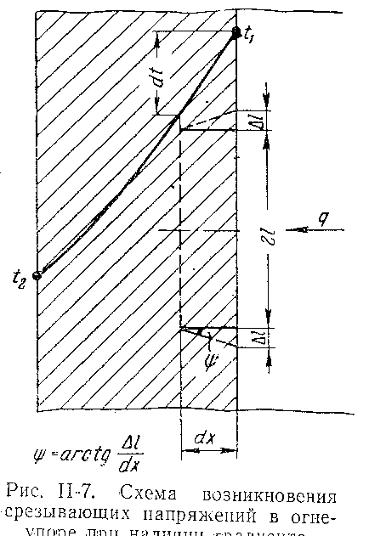
Рисунок 21 – Схема возникновения срезывающих напряжений в огнеупоре при наличии градиента температур

Два слоя огнеупора, находящиеся на расстоянии dх один от другого и отличающиеся температурой dt, характеризуются разностью деформаций αldt, где l – половина максимального размера изделия в плоскости, перпендикулярной градиенту температур.
Деформация сдвига, характеризуемая углом сдвига φ, равна, а напряжение сдвига произведению относительного сдвига или угла сдвига на модуль сдвига G (модуль II рода): .
Формула показывает, что температурные напряжения зависят не только от свойств материала (α, G ), но и конфигурации огнеупорного изделия (1).
Величину определяют для различных случаев нагревания изделия; в первую очередь она зависит от теплофизических показателей огнеупора.
Если огнеупор находится в стационарных тепловых условиях, то перепад температуры внутри него определяется коэффициентом теплопроводности λ и величиной проходящего теплового по тока . Так работает футеровка большинства печей при стационарном тепловом режиме.
Однако наиболее высокие температурные напряжения возникают при нестационарных тепловых процессах — при нагреве и охлаждения кладки. В нестационарных тепловых условиях работает, например, кладка нагревательных колодцев или насадка регенераторов мартеновских печей. В этом случае величина , возникающая в определенные периоды нагрева или охлаждения, зависит от коэффициента температуропроводности.
Другими факторами, определяющими внутренний перепад температуры в изделии являются внешние условия подвода тепла, характеризуемые коэффициентом теплоотдачи α вт/ (м²·град).
Вполне естественно, что при искусственном обдувавши в особенно при погружении в воду (когда значение α становится весьма большим) величина повышается температурные напряжения в изделии возрастают.
Аналитически величину часто определяют сложными расчетами. Если процесс деформации футеровки протекает в течение времени, более длительного, чем τ, то напряжения в пластическом теле будут ниже, чем в упругом. В обратном случае пластичность не устранит разрушения футеровки.
Когда величина возникающего теплового напряжения превышает допустимую для огнеупорного материала, то наступает разрушение. Поэтому одним из показателей, влияющих на термическую стойкость огнеупора, является механическая прочность.
Суммируя все сказанное, можно отметить, что термическая стойкость огнеупоров повышается с увеличением теплопроводности (температуропроводности) и механической прочности и уменьшается с повышением коэффициента линейного расширения и модуля упругости.
Винкельман и Шотт [55] предложили следующую формулу для характеристики термостойкости материала

(10)

где р – временное сопротивление разрыву, н/м²;
– коэффициент температуропроводности, м²/сек;
α – коэффициент теплового расширения;
Е – модуль упругости, н/м².
Следует отметить, что формула справедлива для материалов весьма однородной и плотной структуры.
При наличии каких-либо пор или посечек термостойкость может повыситься, несмотря на понижение механической прочности. Образующиеся пустоты — поры часто позволяют отдельным зернам огнеупора свободно расшириться без накопления напряжений. Такие поры и посечки могут играть роль своего рода микроскопических температурных швов.
При большой пористости, однако, термостойкость изделия сильно снижается вследствие снижения механической прочности. Наличие в структуре огнеупора застывшей стекловидной фазы, находящейся в хрупком состоянии, снижает его термическую стойкость.
При пиропластическом состоянии в изделии не могут возникнуть большие температурные напряжения, если только колебания температуры в толще огнеупора не захватывают хрупкого состояния. Это объясняется тем, что любое возникающее напряжение гасится за счет пластической деформации. Поэтому иногда в формуле под G подразумевают модуль пластичности.
Работами ОРГРЭС по исследованию состояния огнеупорных масс при высоких температурах показано, что величина возникающего напряжения увеличивается с повышением вязкости в пластическом состоянии и с ускорением деформации. Такая зависимость позволяет связать величину термических напряжений в пластическом теле со скоростью изменения температуры. Отношение напряжений, возникающих при равенстве относительных деформации – упругой и пластической, определяется формулой

(11)

где Р_{упр} – напряжение, возникающее при упругой деформации,
н/см²;
Р_{пл} – напряжение, возникающее при пластической
деформации, н/см²;
τ – время деформации, сек;
Е – модуль упругости, н/см²;
η – вязкость в пластическом состоянии, н· сек/м².
Из формулы следует, что при больших величинах вязкости и быстрых деформациях величина напряжения в пластическом состоянии может достигать величины напряжения при упругой деформации и даже превышать ее. Для некоторых огнеупорных материалов это наступает, если деформация происходит за время, меньшее 4 – 5 сек.
Величина возникающих температурных напряжений при переменном температурном режиме играет большую роль для футеровок целого ряда тепловых агрегатов, работающих при переменных тепловых условиях. Резкое изменение температуры по сечению огнеупора наблюдается в различных охлаждаемых конструкциях и теплообменниках, к которым относятся стенки керамических рекуператоров, печные и топочные стены, закрытие топочных экранов, охлаждаемые футеровки и другие.
Существует ряд методов определения термостойкости огнеупоров. Все эти методы не могут точно характеризовать разнообразные условия работы футеровки тепловых агрегатов н дают лишь сравнительные показатели [11].
В научно – исследовательских работах часто применяют образцы в виде кубиков и цилиндров, а в качестве критерия термостойкости – потерю механической прочности образца после 10 теплосмен. При этом образцы нагревают не односторонне, а равномерно. Для определения потери механической прочности часть образцов испытывают на временное сопротивление сжатию до нагрева, другую часть после 10-кратного нагрева и охлаждения.
Для испытания сталеразливочного припаса сифонных изделий и стопорных трубок Всесоюзным институтом огнеупоров были разработаны специальные методы [53]. Сифонный припас, до которому происходит разливка стали, испытывают, нагревая изнутри. Это осуществляют надвигая изделие на стержень, температура которого достигает 850°С, и выдерживая в таком состоянии в течение 5 мин. Термостойкость оценивают по водопроницаемости образующихся трещин. Для этого образец после испытания опускают в воду и измеряют время заполнения ею внутреннего цилиндрического пространства. За другой критерий при таких испытаниях было принято время появления трещины при надвигании изделия на разогретый стержень. Между этими показателями и возникающими температурными напряжениями прямую связь установить трудно.

3.8 Шлакоустойчивость
Помимо механической нагрузки в производственных условиях на огнеупор действуют при высоких температурах различные реагенты, находящиеся в печном или топочном пространстве – шлак, зола, топливо, перерабатываемая шихта и продукты технологического процесса.
Взаимодействие этих материалов с огнеупором при высоких температурах вызывает его разрушение вследствие образования легкоплавких соединений и растворения части огнеупора. Такое разрушение, являющееся результатом целого ряда сложных физико-химических процессов, называется шлакоразъеданием и соответственно стойкость огнеупора против шлакоразъедания называют шлакоустойчивостью.
Шлакоразъедание – разрушение наиболее распространенного вида. По статистике всех случаев разрушения футеровок относится к шлакоразъеданию.

3.8.1 Общие закономерности. Сложность процесса шлакоразьедания заключается во влиянии целого ряда условий взаимодействия и физико-химических свойств огнеупора и шлака.
Наиболее часто наблюдаемое шлакоразъедание футеровки тепловых агрегатов является результатом воздействия двух процессов – коррозии, т. е. чисто химического взаимодействия огнеупора ют шлака, и эрозии, т. е. процесса механического истирания футеровки текущим шлаком или твердыми частицами, находящимися в печном или топочном пространстве.
Оба эти процесса интенсифицируют один другой. Эрозия увеличивает поверхность взаимодействия огнеупора и шлака. Но самое главное заключается в том, что эрозия способствует смыванию с поверхности огнеупора верхней пленки шлака. Эта пленка, будучи насыщена огнеупором, относительно слабо реагирует с ним и играет роль защитного слоя. Поэтому если бы не было эрозии, то процесс шлакоразъедания остановился бы сравнительно быстро.
С другой стороны, наличие коррозии сильно разрыхляет огнеупор, вследствие чего ускоряется эрозия.
Шлакоразъедание зависит от ряда факторов, к которым относятся: химико-минералогические составы огнеупора и шлака, структура огнеупора, вязкость шлака и условия воздействия шлака на огнеупор. Под последним понимается наличие движения шлака по поверхности огнеупора или статическое его состояние.
При воздействии вязких расплавов (к которым обычно относятся шлаки) процесс растворения огнеупора лимитируется скоростью диффузии и в неподвижном шлаке соответствует закону Нернста

кг/сек. (12)

После подстановки значения коэффициента диффузии по формуле Эйнштейна [43] получим выражение для скорости изменения концентрации огнеупора в шлаке

кг/сек, (13)

где R — газовая постоянная, н· м/(кмоль· ºК);
N – число Авогадро, 1/кмоль;
S – поверхность огнеупора (включая поры и другие
неровности), смоченная расплавленным шлаком, м²;
Т — абсолютная температура °К;
η – вязкость шлака, н· сек/м²;
r – радиус диффундирующих частиц огнеупора и шлака, м;
С_{Н} – концентрация насыщения шлака растворившимся
огнеупором при данной температуре, кг/м³;
Сτ – концентрация огнеупора в шлаке в момент времени,
кг/м³;
δ – толщина диффузионного слоя, т.е. пленки шлака на
огнеупоре, в которой концентрация падает от С_{Н} до С=0
(рисунок 22, а), м.
Если составы огнеупора и шлака укладываются в одну диаграмму, величина С_{Н} может быть найдена по диаграммам равновесия (например, трехкомпонентной). Для этого надо точки, соответствующие составу огнеупора и шлака, соединить прямой линией и найти точку ее пересечения с заданной изотермой. Количества огнеупора и шлака соответствующие моменту насыщения, обратно пропорциональны получившимся двум отрезкам этой прямой (правило рычага).
Приведенной формулой трудно пользоваться для непосредственного вычисления скорости растворения огнеупора в шлаке из-за некоторой количественной неопределенности величин S, r и δ, но эта формула позволяет хорошо проанализировать все факторы, влияющие на процесс шлакоразъедания огнеупора.

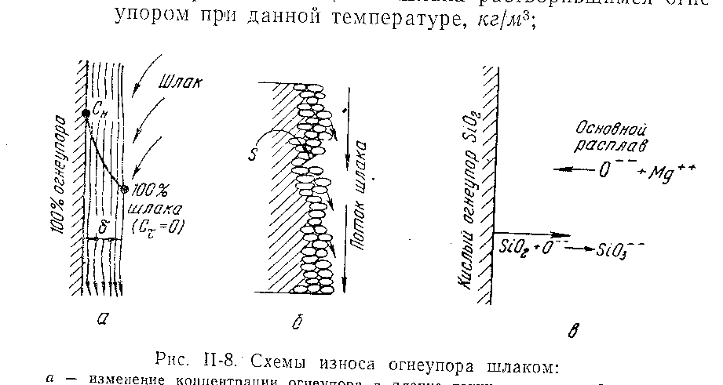
а) б) в)

а – изменение концентрации огнеупора в пленке текущего
шлака;
б – отрыв отдельных зерен огнеупора;
в – схема растворения кислого огнеупора в основном шлаке

Рисунок 22 – Схемы износа огнеупора шлаком

3.8.2 Влияние отдельных факторов. Приведенная формула вскрывает особое значение температуры, что весьма существенно для эксплуатации тепловых агрегатов.
Кроме того, что температура входит в числитель, она резко влияет на изменение вязкости (в логарифмической зависимости), а также с повышением ее существенно увеличивается величина С_{Н}. Поэтому температура является основным фактором, резко ускоряющим процесс шлакоразъедания.
Практически повышение температуры на 10–20º С может усилить процесс шлакоразъедания на 20–30% и более. Так называемые «пережоги» футеровки сводов печей часто проявляются в кратковременном превыше температуры печного пространства на 30–50° С.
Другим важнейшим фактором, определяющим интенсивность шлакоразъедания, является химико-минералогический состав огнеупора и шлака.
О шлакоустойчивости огнеупора нельзя говорить вообще; можно иметь в виду лишь определенный шлак.
Химико-минералогические составы огнеупора и шлака определяют величину С_{Н}. Для близких по составу огнеупора и шлака значение С_{Н} мало и насыщение наступает быстро – шлакоразъедание невелико.
Чем больше расходятся по своей химической природе огнеупор и шлак, тем интенсивнее их взаимодействие и разрушение огнеупора.
Отсюда возникло известное правило подбора огнеупора, согласно которому для «кислого» шлака берут «кислый» огнеупор, а для «основного» – «основной».
Увеличение в шлаке того или иного окисла вызывает повышение или понижение активности шлака по отношению к данному огнеупору.
Для сравнения активности различных окислов введен коэффициент активности по отношению к шамотному огнеупору (состав 60–70% SiO₂ и 40–30% Al₂O₃ который выражается следующей формулой

мм, (14)

где СаО, МgO, SiО₂ и др. являются весовыми процентами
содержания окислов в шлаке. Формула дает глубину
шлакоразъедания при 1500° С, мм.
Непосредственное определение глубины разъедания по формуле (14) весьма условно, так как в ней не учитывается структура огнеупора. Коэффициенты в формуле позволяют лишь сравнить влияние отдельных окислов по отношению к шамотным (алюмосиликатным) огнеупорам.
Влияние содержания в шлаке щелочей (Na₂O и K₂O) на активность взаимодействия с шамотным огнеупорами значительно зависит от степени связанности их в силикаты. Зальманг предлагает следующую формулу для относительной оценки активности щелочных шлаков при взаимодействии с алюмосиликатными огнеупорами

, (15)

где R₂O – свободные щелочи.
Влияние поверхностного натяжения шлака и его вязкости на глубину проникновении в пористый огнеупор определяется формулой [56]

мм, (16)

где r_{n} – радиус пор, м;
τ – время воздействия расплава, сек;
η – вязкость расплава, н·сек/м²;
α – угол смачивания;
δ – поверхностное натяжение шлака, н/м.
Структура огнеупора также сильно влияет на процесс шлакоразъедания, поскольку определяет величину реагирующей поверхности S. Как правило, пористость усиливает процесс шлакоразъедания. Однако, помимо общей величины пористости, существенное значение имеет характер пор, в частности наличие сообщающихся пор, характеризуемое газопроницаемостью.
Влияние размера пор на глубину проникновения расплава в пористый огнеупор видно из формулы (16).
Огнеупоры в большинстве случаев отличаются зернистой структурой. Шлакоустойчивость их резко повышается с увеличением прочности связки между зернами. Д. Н. Полубояриновым доказано, что шлакоустойчивость находится в прямой зависимости от истираемости огнеупора, определяемой пескоструйным методом [4]
В связи со сказанным плотность и прочность материала являются важными факторами, влияющими на качество огнеупора. Поэтому большинство технологических процессов производства огнеупоров направлено главным образом на повышение их плотности.
Важное значение имеет зерновой состав огнеупорного изделия и доля в нем стекловидной связки.
Разрушение огнеупора шлаком обычно начинается по связке и мелким зернам большой удельной поверхности. Крупные зерна чаще всего не растворяются в шлаке полностью вследствие малой их удельной поверхности. Поэтому при статическом шлакоразъедании крупнозернистые огнеупорные массы оказываются более стойкими, но они менее эрозиоустойчивы, а при динамическом воздействии шлака мелкозернистые массы оказываются более стойкими.
Время растворения отдельных фрак зернистых огнеупорных изделий близко к прямой пропорциональной зависимости от радиуса зерна [4]. Для выравнивания стойкости разных фракций было предложено заменить мелкие фракции материалом более шлакоустойчивым, чем крупные.
Хотя формула (13) справедлива для покоящегося шлака, она характеризует роль движения шлака по огнеупору. Для неподвижного шлака вместе с уменьшением разности (С_{Н} – С_{τ}) снижается скорость растворения огнеупора. Процесс шлакоразъедания затухает.
При наличии потока шлака по огнеупору величина (С_{Н} – С_{τ}) остается неизменной, и поэтому шлакоразъедание не уменьшается.
Наличие движения шлака создает условия так называемого динамического шлакоразъедания и сильно ускоряет процесс разрушения огнеупора (рисунок 22, б). К случаям динамического шлакоразъедания относятся разрушение летки вытекающим шлаком, движение шлака вдоль вертикальной стенки, разрушение струей расплавленного металла и др.
Примером статического шлакоразъедания является варка стекла или плавка металла в тигле, накопление шлака на поде топок жидкого шлакоудаления и др. Следует указать, что случаев чисто статического шлакоразъедания практически не бывает, так как в расплаве почти всегда существуют конвективные потоки, вносящие элементы динамического шлакоразъедания.

3.8.3 Методы определения шлакоустойчивости. Сложность процесса шлакоразъедания и влияние на него всей совокупности производственных условий создают ряд трудностей для лабораторных определений этого показателя.
Возможны два подхода к выбору метода определения шлакоустойчивости: первый возможно более точное воспроизведение суммы всех производственных условий воздействия шлака на огнеупор; второй – получение дифференцированных показателей, характеризующих отделение стороны процесса шлакоразъедания. Например, выяснение влияния химико-минералогического состава каждого огнеупора и шлака, структуры огнеупора, динамического воздействия шлака и др.
Первый путь (при условии достаточно полного воспроизведения условий) ценен тем, что дает возможность получить показатель стойкости того или иного огнеупора в реальных условиях. Однако полное воспроизведение условий работы теплового агрегата из лаборатории связано с большими трудностями. Кроме того, пользуясь общим показателем, часто нельзя выбрать направление улучшения свойств огнеупора, так как неизвестно, что является слабой его стороной – структура, прочность или химико–минералогические составы.
Поэтому в научно-исследовательских работах, в особенности тех, цель которых – изыскание материалов с более высокой шлакоустойчивостью, более рационален второй путь получения дифференцированных показателей. Существует много методов определения шлакоустойчивости огнеупоров, которые можно разбить на две группы: методы, отражающие только химико-минералогический состав огнеупора и шлака, так называемую пирохимическую активность взаимодействия огнеупора и шлака; методы, отражающие, помимо химико-минералогического состава, структуру и динамический характер воздействия шлака.
Наиболее распространенный метод, относящийся к первой группе, базируется на определении огнеупорности смесей шлака и огнеупора [4]
Чем выше активность взаимодействия шлака и огнеупора, тем больше добавка шлака снижает огнеупорность огнеупора.
Критерием оценки активности взаимодействия огнеупора и шлака является характер кривой, на которой самая низкая температура указывает на образование наиболее легкоплавких смесей. Вторым показателем взаимодействия огнеупора со шлаком является наличие достаточно растянутого интервала легкоплавких смесей.
На рисунке 23 показаны три наиболее типичные кривые взаимодействия шлака с огнеупором. Кривая а расположена в области высоких температур, что указывает на отсутствие химического взаимодействия огнеупора со шлаком. Кривая b показывает постепенное снижение температур плавкости от огнеупора к шлаку, примерно пропорциональное количеству шлака в смеси, и также является показателем малоактивного взаимодействия. Кривая с отличается от а и b тем, что на ней некоторые составы имеют температуру плавкости ниже, чем сам шлак. Это указывает на высокую активность взаимодействия шлака и огнеупора, связанную с образованием легкоплавких эвтектик.
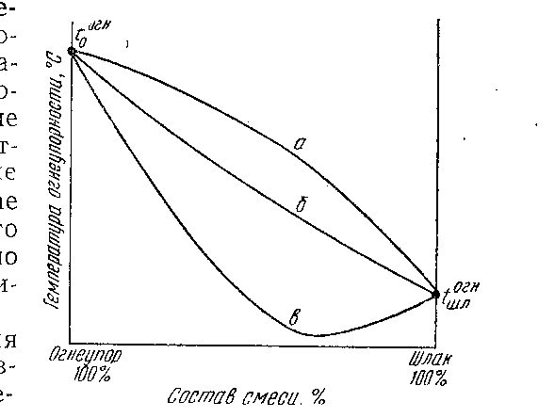
а, б – отсутствие активного взаимодействия;
в – активное взаимодействие огнеупора со шлаком

Рисунок 23 – Зависимость огнеупорности от соотношения в смеси огнеупора и шлака при различной активности их
химико-минералогического взаимодействия

Прямым методом определения активности взаимодействия огнеупора и шлаков является также непосредственное определение количества огнеупора, растворенного в шлаке. Влияние структуры в данном случае также исключается тем, что образцы берутся абсолютно плотные – с нулевой пористостью [56]
Химизм взаимодействия огнеупоров со шлаком изучается также путем исследования под микроскопом минералов, образующихся в месте контакта огнеупора и шлака.
Вторая группа методов отличается тем, что в испытуемых образцах сохраняется структура, т. е. образцы целиком выпиливают или вытачивают из изделия. Движение шлака при испытаниях практически отсутствует, за исключением небольших конвективных потоков расплавленной массы. В качестве образцов чаще всего применяют тигли из испытуемого огнеупора. При испытании изделий в виде кирпича в последнем высверливают цилиндрическое углубление, в которое засыпают шлак. Глубина проникновения шлака или объем растворенного огнеупора определяется обмером границ разрушения в разрезанном образце (рисунок 24). Эти методы называются статическими.
К третьей группе относятся динамические методы. В этом случае при испытании происходит движение шлака вдоль образца, осуществляемое как стеканием шлака по образцам достаточной высоты, так и вращением образца в расплавленном шлаке. К этой группе относится стандартный метод [55]

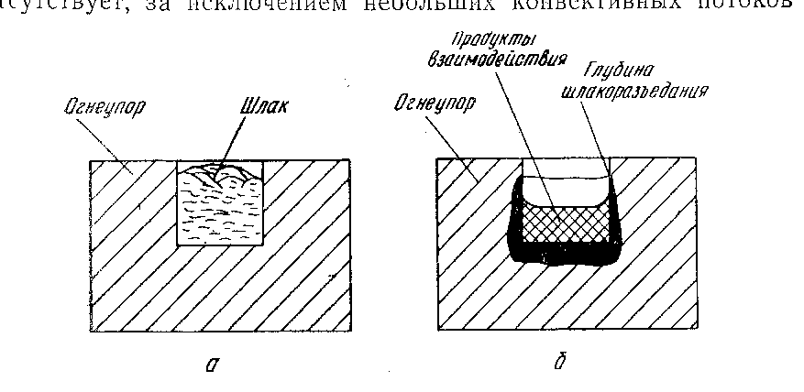
а) б)

а) до испытания;
б) после испытания

Рисунок 24 – Образец при тигельном методе определения
шлакоустойчивости

ОРГРЭСом разработана установка для определения шлакоустойчивости [55]. Малый размер испытуемых образцов в данном случае позволяет выпиливать их из любого фасонного изделия. Несколько образцов помещают в криптоловую печь на вращающуюся подставку. Сверху из механического питателя на них сыплется шлак (рисунок 25). Благодаря вращению образцов создаются условия одинаковости температур и воздействия шлака, что является весьма существенным при такого рода испытаниях, поскольку температура наиболее резко влияет на процесс шлакоразъедания.
При определении шлакоустойчивости перечисленными выше статическими и динамическими методами, основной экспериментальной трудностью, помимо замера температуры, является определение количества растворенного в шлаке огнеупора. Для оценки последнего определяют разницу в объеме образца до испытания и после него методом гидростатического взвешивания или замера вытесненной воды.
Расчет можно выполнить также по изменению каких-либо линейных размеров образца, например диаметра цилиндрического образца или средней глубины разъедания тигля до и после обработки его шлаком.

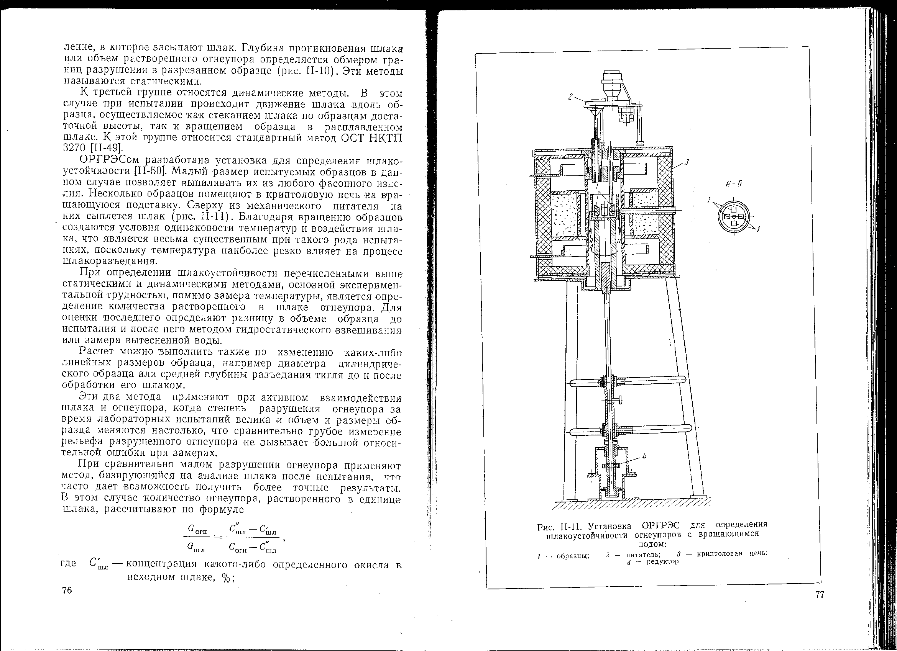
1 – образцы;
2 – питатель;
3 – криптоловая печь;
4 - редуктор

Рисунок 25 – Установка ОРГРЭС для определения
шлакоустойчивости огнеупоров с вращающимся подом
Эти два метода применяют при активном взаимодействии шлака и огнеупора, когда степень разрушения огнеупора за время лабораторных испытаний велика и объем и размеры образца меняются настолько, что сравнительно грубое измерение рельефа разрушенного огнеупора не вызывает большой относительной ошибки при замерах.
При сравнительно малом разрушении огнеупора применяют метод, базирующийся на анализе шлака после испытания, что часто дает возможность получить более точные результаты. В этом случае количество огнеупора, растворенного в единице шлака, рассчитывают по формуле

(17)

где – концентрация какого-либо определенного окисла в
исходном шлаке, %;
– концентрация того же окисла в продуктах
взаимодействия, %;
– концентрация того же окисла в огнеупоре, %.

Более точные результаты получаются, если какой-либо окисел, входящий в огнеупор, в шлаке до испытания отсутствует (т. е. = 0). Часто для этого в огнеупор специально вводят в небольших количествах какое-либо отсутствующее в шлаке соединение, которое очень точно может быть определено при анализе. Весьма точные результаты измерения можно получить, если в качестве такого индикатора применить радиоактивные изотопы [55]

3.8.4 Взаимодействие огнеупоров с металлами. Разрушение огнеупорное вследствие непосредственного химического взаимодействия с металлами встречается редко. Засорения металла огнеупорами также почти не происходит при температурах до 1600ºС, с которыми приходится встречаться в металлургии широко распространенных металлов. Неметаллические включения огнеупоров в металле могут явиться результатом чисто эрозионного действия расплавленного металла.
Разрушение огнеупоров металлами, которое наблюдается, например, при включении металла в огнеупор, относится к окислению металла из газовой среды и взаимодействию окалины с огнеупором, что фактически сводится к шлакоразъеданию [55]
Чтобы металл взаимодействовал с огнеупором, должно произойти отщепление кислорода от огнеупора. Это трудно допустить, учитывая, что большинство огнеупоров является окислами с очень прочной связью металла и кислорода. Однако наличие восстановительных компонентов в металле (например, углерода в чугуне или стали) приводит к восстановлению окислов железа, образующих соединения с огнеупорными окислами подины. Это явление усиливает износ подин мартеновских печей [56]
Большинство огнеупоров не смачивается расплавленными металлами, что весьма существенно, так как это устраняет возможность их физико-химического взаимодействия.
Иначе обстоит дело с тугоплавкими металлами (температура плавления которых выше 1800°С). Взаимодействие металла с огнеупором наблюдается при плавке таких металлов, как цирконий, титан. Многие металлы реагируют с карбидами и нитридами, так как имеют большее сродство с углеродом и азотом, чем металлы этих огнеупоров. Так, карбид и нитрид титана разрушаются при воздействии на них Fe, Ni, Mo, Nb, Si, и Zr при температурах ~ 1600° С [56].
В литературе имеются данные по термодинамическим характеристикам реакций между огнеупорами и металлами, но практических данных по металлоустойчивости огнеупоров очень мало.

Литература

1 Честерс Д.Х. Огнеупоры в сталеплавильном производстве. – М. : Металлургиздат, 1961. – 262 с.
2 Мамыкин П.С. Огнеупорные изделия. – М. : Металлургиздат, 1955. – 160 с.
3 Технология керамики и огнеупоров/ Под редакцией Будникова П.П. – М. : Промстройиздат, 1954. – 216 с.
4 Полубояринов Д.Н. Высокоглиноземистые керамические и огнеупорные материалы / Д.Н Полубояринов, В.А. Балкевич, Р.Я. Попильский [и др.]. – М. : Госстройиздат, 1960. – 328 с.
5 Литвакоский А.А. Плавленые высокоглиноземистые огнеупоры. – М. : Госстройиздат, 1969. – 126 с.
6 Бережной А.С. Физико-химические основы технологии магнезитовых огнеупоров: сб. «Физико-химические основы керамики». – М. : Промстройиздат, 1966. – С. 12 – 15.
7 Бережной А.С. Мартенит, его изготовление и свойства // Огнеупоры, 1967. – № 8. – С. 23 – 25.
8 Лифшиц М.А. Огнеупоры в черной металлургии. – М. : Металлургиздат, 1960. – 136 с.
9 Колечкова А.Ф., Гончаров В.В. Огнеупоры // Огнеупоры их свойства и применение, 1965. – № 1. С. 46 –49.
10 Ключарев Я.В., Левштейн С.А. О синтезе магнезиально-глиноземистой шпинели: сб. «Физико-химические основы керамики». – М. : Промстройиздат, 1966. – 176 с.
11 Залкинд И.Я., Соломатина Т.В. Массы для обмуровки котельных топок / И.Я. Залкинд, Т.В. Соломатина. – БТИ, ОРГРЭС, 1961. – 216 с.
12 Карянин Л.И., Пятикоп П.Д. О взаимодействии хромшпинелидов хромитовых руд с магнезиальными силикатами при нагревании: сб. «Физико-химические основы керамики». – М. : Промстройиздат, 1965. – С. 16 – 20.
13 Френнель А.С. Высокоогнеупорные изделия для цельноосновной мартеновской печи и пути повышения их стойкости в службе. Доклады Всесоюзного совещания работников огнеупорной промышленности, 1965.
14 Зегжда В.П. Графитосодержащие огнеупоры, их свойства и применение: сб. «Физико-химические основы керамики». – М. : Промстройиздат, 1960. – 220 с.
15 Голушко А.Л. Графитосодержащие огнеупоры. – М. : Металлургиздат, 1972. – 227 с.
16 Industrial Heating, 1960. – № 10. – С. 4 – 5.
17 Фельдман Г.М. Циркон и цирконий. – М. : Промстройиздат, 1971. – 78 с.
18 Мак Д. Атомная техника за рубежом. Милан, 1961. – № 8. – С. 6 – 8.
19 Миллер Г.Л. Цирконий. Достижения в огнеупорном производстве. - М. : Металлургиздат, 1962. – 160 с.
20 Кемпбелл И.Э. Техника высоких температур / под ред. Елютина В.П. Ил. 1959. – 120 с.
21 Тресвятский С.Г. Высокоогнеупорные материалы и изделия из окислов / С.Г. Тресвятский, А.М. Черепанов. – М. : Металлургиздат, 1957. – 260 с.
22 Бюллетень ЦИИН МЧМ. Карборундовые огнеупоры высокой плотности. № 15. – С. 62 – 64.
23 Воронин И.И., Красоткина А.И. Состояние и пути повышения качества карборундовых огнеупоров / И.И Воронин, А.И Красоткина. Огнеупоры, 1961. – № 10. – С. 62 – 64.
24 Зверева А.П. Синтез тугоплавких материалов: сб. «Физико-химические основы керамики». – М. : Промстройиздат, 1967. – 168 с.
25 Будников П.П. Журнал прикладной химии, 1964. – № 3. –
С. 12.
26 Хиннюбер И., Кинна В. Черные металлы, 1962. – № 1. – С. 38.
27 Овчаров В.И. Криптоловая печь и ее эксплуатация при максимальных температурах. – М. : Металлургиздат, 1964. – 96 с.
28 Дудеров Г.Н. Лабораторный практикум по керамике. – М. : Промстройиздат, 1964. – 122 с.
29 Варгафтик Н.Б., Олещук О.Н. Теплоэнергетика, 1965. № 4. – С. 7.
30 Кондратьев Г.М. Регулярный тепловой режим. – М. : Гостехиздат, 1964. – 116 с.
31 Рауш О.И. Труды института огнеупоров, 1957. Вып. 16. С. 22 – 26.
32 Чудновский А.Ф. Теплообмен в дисперсных средах. – М. : Гостехиздат, 1964. – 220 с.
33 Попов М.М., Гальченко Г.Л. Журнал общей химии. Вып. 12. – М., 1961. – С. 12 – 16.
34 Кириллин В.А., Шейндлин А.Е., Чеховский В.Л. Методы и приборы для термических испытаний. Тезисы докладов на второй межвузовской конференции. – Л., 1960. – С. 17.
35 Ромадин В.П. Пылеприготовление. – М. : Госэнергоиздат, 1963. – 136 с.
36 Андреев С.Е., Зверевич В.В., Перов В.А. Дробление, измельчение и грохочение полезных ископаемых. – М. : «Недра», 1966. –
106 с.
37 Моргулис М.Л. Вибрационное измельчение материалов. –
М. : Стройиздат, 1967. – 260 с.
38 Акупов В.И. Струйные мельницы. – М. : «Машиностроение», 1967. – 142 с.
39 Ходаков Г.С. Основные методы дисперсионного анализа порошков. – М. : Стройиздат, 1968. – 260 с.
40 Колмогоров А.Н. ДАН СССР 31. № 2, 99. 1941. – С. 15.
41 Авдеев Н.Я. Об аналитическом методе расчета седиментометрического дисперсионного анализа. Изд-во Ростовского – на – Дону гос. университета, 1964. – 165 с.
42 Френкель Я.И. Кинематическая теория жидкостей. Избранные труды. Т. 3. – М. : – Ленинград, 1969. – 200 с.
43 Фишер И.З. Статистическая теория жидкостей. – М. : 1961. – 263 с.
44 Есин О.А. [и др.]. Известия АН СССР, 1948. – № 6. – С. 561 – 572.
45 Чернышев А.М. [и др.]. Известия АН СССР. 1953. – № 7. – С. 9.
46 Куколев Г.В. Химия кремния и физическая химия силикатов. Промстройиздат, 1971. – 165 с.
47 ГОСТ 4069-48. Определение огнеупорности.
48 Овчаров В.И. Криптоловая печь и ее эксплуатация при максимальных температурах. Металлургиздат, 1964. – 178 с.
49 Соломин Н.В. ЖТФ. 1965. – Т. 15. Вып. 11.
50 Лыков А.В. Теория теплопроводности. Гостехиздат, 1962. – 202 с.
51 Кондратьев Г.М. Регулярный тепловой режим. Гостехиздат, 1964. – 203 с.
52 Петухов Б.С. Опытное изучение процессов теплопередачи. ГЭИ, 1962. – 149 с.
53 Нортон Ф.Х. Огнеупоры. ОНТИ, 1962. – 56 с.
54 Залкинд И.Я., Троянкин Ю.В. Огнеупоры и шлаки в металлургии. – М. 1964. – 260 с.
55 Борнацкий И.И. Физическая химия основного мартеновского процесса. – М. : Мет-т, 1961. – 285 с.

Содержание

Введение.........................................................................................3

1 Характеристика групп огнеупоров.............................................4

1.1 Кремнеземистые огнеупоры........................................................4

1.2 Алюмосиликатные огнеупоры....................................................9

1.3 Магнезиальные огнеупоры..........................................................14

1.4 Хромистые огнеупоры.................................................................18

1.5 Углеродистые огнеупоры ............................................................20

1.6 Цирконистые огнеупоры.............................................................22

1.7 Карборундовые огнеупоры.........................................................23
1.8 Специальные окисные, карбидные, нитридные и
другие огнеупоры.........................................................................26
- Физико-химические процессы в огнеупорах и шлаках,
протекающие при высоких температурах ..............................32
2.1 Основные понятия.........................................................................32
2.2 Твердое агрегатное состояние......................................................36
2.3 Жидкое агрегатное состояние.......................................................46
- Общие свойства и методы исследования огнеупорных
материалов, характеризующие их работу при высоких
температурах..................................................................................53
3.1 Основные понятия.........................................................................53
3.2 Огнеупорность...............................................................................54

Деформация огнеупоров под нагрузкой при высокой

температуре...................................................................................58
3.4 Изменение объема и линейных размеров огнеупора.................62

3.5 Показатели огнеупора, определяемые при нормальных температурах..............................................................................63

3.6 Теплофизические свойства огнеупорных материалов………..63

3.7 Термостойкость огнеупоров........................................................67

3.8 Шлакоустойчивость.....................................................................72
Литература......................................................................................84

